**SKRIPSI**

**SISTEM INFORMASI REKAM MEDIS BERBASIS WEB DENGAN *FRAMEWORK* *LARAVEL* PADA KLINIK SYIFA MEDIKANA TAMBUN SELATAN**

***MEDICAL RECORD INFORMATION SYSTEM WEB BASED WITH LARAVEL FRAMEWORK AT SYIFA MEDIKANA TAMBUN SELATAN CLINIC***

Diajukan untuk memenuhi salah satu syarat

memperoleh Gelar Sarjana Komputer



Disusun oleh:

Achmad Fauzi

311710228

**PROGRAM STUDI TEKNIK INFORMATIKA**

**FAKULTAS TEKNIK**

**UNIVERSITAS PELITA BANGSA**

**BEKASI**

**2021**

# LEMBAR PERSETUJUAN SKRIPSI

**Sistem Informasi Rekam Medis Berbasis Web Dengan Framework Laravel Pada Klinik Syifa Medikana Tambun Selatan**

Di susun oleh:  
**Achmad Fauzi**  
311710228

Telah diperiksa dan di sahkan  
pada tanggal

|  |  |
| --- | --- |
| Dosen Pembimbing I    **A. Yudi Permana, S. Kom, M. Kom NIDN. 0420118405** | Dosen Pembimbing II  **Endah Yaodah Kodratillah S.Kom, MM NIDN. 0412048901** |

Mengetahui,

Ketua Program Studi Teknik Informatika

**Aswan Supriyadi Sunge, S.E, M.Kom**  
**NIDN. 0426018003**

# LEMBAR PENGESAHAN

**Sistem Informasi Rekam Medis Berbasis Web Dengan Framework Laravel Pada Klinik Syifa Medikana Tambun Selatan**

Di susun oleh:  
**Achmad Fauzi**  
311710228

Telah dipertahankan didepan Dewan Penguji  
pada tanggal

|  |  |
| --- | --- |
| Dosen Penguji I  **Nama Lengkap dan Gelar**  **NIDN.** ………………….. | Dosen Penguji II  **Nama Lengkap dan Gelar**  **NIDN.** ………………….. |
| Dosen Pembimbing I  **A. Yudi Permana, S. Kom, M. Kom NIDN. 0420118405** | Dosen Pembimbing II  **Endah Yaodah Kodratillah S.Kom, MM NIDN. 0412048901** |

Mengetahui,

Ketua Program Studi Teknik Informatika

**Aswan Supriyadi Sunge, S.E, M.Kom**  
**NIDN. 0426018003**

# PERNYATAAN KEASLIAN SKRIPSI

Sebagai mahasiswa Universitas Pelita Bangsa, yang bertanda tangan dibawah ini,

Saya :

Nama : Achmad Fauzi

NIM : 311710228

Menyatakan bahwa karya ilmiah yang berjudul :

“ Sistem Informasi Rekam Medis Berbasis Web Dengan Framework Laravel Pada Klinik Syifa Medikana Tambun Selatan “

Merupakan karya asli saya (kecuali cuplikan dan ringkasan yang masing masing telah saya jelaskan sumbernya dan perangkat pendukung lain nya). Apabila dikemudian hari, karya saya disinyalir bukan merupakan karya asli saya, yang di sertai dengan bukt-bukti yang cukup. Maka saya bersedia untuk dibatalkan gelar saya beserta hak dan kewajiban yang melekat pada gelar tersebut. Demikian surat pernyataan ini saya buat dengan sebenarnya.

Dibuat di : Bekasi

Pada Tanggal : 10 Agustus 2021

Yang Menyatakan,

Achmad Fauzi

# PERNYATAAN PERSETUJUAN PUBLIKASI

Sebagai mahasiswa Universitas Pelita Bangsa, yang bertanda tangan dibawah ini,

Saya :

Nama : Achmad Fauzi

NIM : 311710228

demi mengembangkan Ilmu Pengetahuan, menyetujui untuk memberikan kepada Universitas Pelita Bangsa Hak Bebas *Royalti Non-Elsklusif (Non Exclusive Royalty Free Right)* atas karya ilmiah yang berjudul

“ Sistem Informasi Rekam Medis Berbasis Web Dengan *Framework Laravel* Pada Klinik Syifa Medikana Tambun Selatan “:

beserta perangkat yang diperlukan (bila ada). Dengan Hak Bebas *Royalti Non-Elsklusif* ini Universitas Pelita Bangsa berhak untuk menyimpan, mengcopy ulang (memperbanyak), menggunakan, mengelolanya dalam bentuk pangkalan data (database), mendistribusikannya dan menampilkan/mempublikasikannya diinternet atau media lain untuk kepentingan akadmeis tanpa perlu meminta ijin dari saya selama tetap mencantumkan nama saya sebagai penulis/pencipta.

Saya bersedia untuk menanggung secara pribadi, tan[a melibatkan pihak Universitas Pelita Bangsa, segala bentuk tuntutan hukum yang timbul atau pelanggaran Hak Cipta dalam karya ilmiah saya ini.

Demikian surat pernyataan ini saya buat dengan sebenarnya.

Dibuat di : Bekasi

Pada Tanggal : 10 Agustus 2021

Yang Menyatakan,

Achmad Fauzi

# UCAPAN TERIMAKASIH

Dengan memanjatkan puji syukur kehadirat Allah SWT, Tuhan Yang Maha Pengasih dan Maha Penyayang yang telah melimpahkan segala rahmat, hidayah, dan inayah-Nya kepada penulis sehingga skripsi dengan judul “ Sistem Informasi Rekam Medis Berbasis Web Dengan *Framework Laravel* Pada Klinik Syifa Medikana Tambun Selatan ” dapat penulis selesaikan sesuai dengan rencana karena dukungan dari berbagai pihak yang tidak ternilai besarnya. Oleh karena itu penulis menyampaikan terima kasih kepada:

1. Putri Anggun Sari, S.Pt., M.Si., sebagai Dekan Fakultas Teknik, Universitas Pelita Bangsa,
2. Aswan S.Sunge, S.E., M.Kom., sebagai Ketua Program Studi Teknik Informatika, Fakultas Teknik, Universitas Pelita Bangsa,
3. A. Yudi Permana, S. Kom, M. Kom., sebagai Dosen Pembimbing I dan Endah Yaodah Kodratillah S.Kom, MM, sebagai Dosen Pembimbing II yang memberikan ide penelitian, memberikan informasi referensi yang penulis butuhkan dan bimbingan yang berkaitan dengan penelitian penulis,
4. Dokter dan semua staf Klinik Syifa Medikana yang telah memberikan data-data untuk keperluan penyusunan tugas akhir ini hingga terbentuknya sistem aplikasi,
5. Orang Tua dan keluarga yang telah memberikan semangat dan motivasi untuk menyelesaikan penulisan skripsi ini,
6. Serta seluruh rekan sejawat Program Studi Teknik Informatika, Fakultas Teknik, Universitas Pelita Bangsa.

Semoga Tuhan Yang Maha Esa memberikan balasan yang lebih besar kepada beliau-beliau dan pada akhirnya penulis berharap bahwa penulisan skripsi ini dapat bermanfaat dan berguna sebagaimana mestinya.

Bekasi, 10 Agustus 2021

Penulis

# ABSTRAK

Klinik Syifa Medikana adalah instansi yang berperan serta memberikan pelayanan kesehatan secara menyeluruh dan terpadu kepada masyarakat di wilayah Tambun Selatan. Terdapat keterbatasan dalam pengolahan data pasien dan rekam medis. Rekam medis adalah berkas yang berisikan catatan dan dokumen tentang identitas pasien, pemeriksaan, pengobatan, tindakan, dan pelayanan yang telah diberikan kepada pasien. Proses pengolahan informasi pasien pada Klinik Syifa Medikana masih bersifat manual, yaitu dicatat kedalam buku yang menyebabkan timbulnya beberapa kendala. untuk mengatasi hal tersebut maka dibangunlan sistem informasi rekam medis elektronik berbasis web. Adapun metode yang dilakukan untuk membangun sistem informasi rekam medis elektronik yaitu dengan menggunakan metode *prototype*, perancangan di lakukan mengunakan UML (*Unified Modeling Language)* dan pengkodean sistem menggunakan bahasa pemograman PHP (*Hypertext Preprocessor*) dengan *Framework Laravel* 8. Dengan adanya sistem informasi rekam medis elektronik dapat memepermudah dalam melakukan pencarian data pasien dan mengurangi resiko hilangnya data pasien.

Kata Kunci: Klinik, Rekam Medis, *Prototype, UML, PHP, Laravel 8.*

# *ABSTRACT*

*Syifa Medikana Clinic is an institution that participates in providing comprehensive and integrated health services to the community in the South Tambun area. There are limitations in processing patient data and medical records. Medical record is a file that contains records and documents about the patient's identity, examination, treatment, actions, and services that have been provided to patients. The process of processing patient information at the Syifa Medikana Clinic is still manual, which is recorded in a book which causes several obstacles to overcome this, so a web-based electronic medical record information system is built. The method used to build an electronic medical record information system is by using the prototype method, the design is carried out using UML (Unified Modeling Language) and coding the system using the PHP (Hypertext Preprocessor) programming language with the Laravel 8 Framework is make it easier to search for patient data and reduce the risk of losing patient data.*

*Keyword: Clinic, Medical Record, Prototype, UML, PHP, Laravel 8.*

# DAFTAR ISI

LEMBAR PERSETUJUAN SKRIPSI ii

LEMBAR PENGESAHAN iii

PERNYATAAN KEASLIAN SKRIPSI iv

PERNYATAAN PERSETUJUAN PUBLIKASI v

UCAPAN TERIMAKASIH vi

ABSTRAK vii

*ABSTRACT* viii

DAFTAR ISI ix

DAFTAR TABEL xi

DAFTAR GAMBAR xii

DAFTAR LAMPIRAN xv

BAB I PENDAHULUAN 1

1.1 Latar Belakang 1

1.2 Identifkasi Masalah 2

1.3 Batasan Masalah 2

1.4 Rumusan Masalah 3

1.5 Tujuan Penelitian 3

1.6 Manfaat Penelitian 3

BAB II TINJAUAN PUSKATA DAN LANDASAN TEORI 5

2.1 Tinjauan Penelitian 5

2.2 Landasan Teori 7

2.3 Tinjauan Objek Penelitian 19

2.4 Kerangka Pemikiran 22

BAB III METODOLOGI PENELITIAN 23

3.1 Instrumen Penelitian 23

3.2 Analisa Permasalahan 24

3.3 Sistem yang Berjalan 24

3.4 Perancangan Sistem 27

3.4.1 *Use Case Diagram* 27

3.4.2 *Activity Diagram* 30

3.4.3 *Sequence Diagram* 39

3.4.4 *Class Diagram* 45

3.5 Peracangan *User Interface* 47

3.6 Perancangan Basis Data 54

3.7 Metode yang di gunakan 57

3.8 Pengujian 59

BAB IV HASIL DAN PEMBAHASAN 60

4.1 Hasil Pengujian 60

4.2.1 Pengujian *Blackbox texting* 60

4.2 Pembahasan 64

4.2.1 Implementasi Database Sistem 64

4.2.2 Implementasi Tampilan Sistem 67

BAB V PENUTUP 80

4.1 Kesimpulan 80

4.2 Saran 80

DAFTAR PUSTAKA 81

LAMPIRAN 83

# DAFTAR TABEL

**Tabel 2.1** Simbol-simbol Bagan alir sistem 9

**Tabel 2.2**Simbol-simbol *Use Case Diagram* 11

**Tabel 2.3** Simbol-simbol Activity Diagram 12

**Tabel 2.4** Simbol-simbol *Sequence Diagram* 13

**Tabel 2.5** Simbol-simbol Kardinalitas *Class Diagram* 15

**Tabel 2.6** Kerangka Berfikir 22

**Tabel 3.7** Aktor dan Deskripsi 28

**Tabel 3.8** *Use Case* dan deskripsi 29

**Tabel 3.9** Database RME Klinik Syifa 54

**Tabel 3.10** Tabel *User* 55

**Tabel 3.11** Tabel Pasien 55

**Tabel 3.12** Tabel Obat 56

**Tabel 3.13** Tabel Lab 56

**Tabel 3.14** Tabel RM 56

**Tabel 3.15** Tabel Fitur Sistem 57

***Tabel 4.1*** Tabel pengujian *black box* 60

# DAFTAR GAMBAR

**Gambar 2.1** *Prototype*[12] 16

**Gambar 3.2** *Flowchart Diagram* Sistem berjalan 25

**Gambar 3.3** *Use Case* Diagram 28

**Gambar 3.4** *Acivity Diagram Login* 31

**Gambar 3.5** *Acivity Diagram* Pengaturan *User* 32

**Gambar 3.6** *Acivity Diagram* Pendaftaran Pasien 33

**Gambar 3.7** *Acivity Diagram* Obat 34

**Gambar 3.8** *Acivity Diagram* Lab 35

**Gambar 3.9** *Acivity Diagram* Rekam Medis 37

**Gambar 3.10** *Acivity Diagram* Tagihan Biaya 38

**Gambar 3.11** *Sequence Diagram Login* 39

**Gambar 3.12** *Sequence Diagram* Pengaturan *User* 40

**Gambar 3.13** *Sequence Diagram* Pendaftaran Pasien 41

**Gambar 3.14** *Sequence Diagram* Obat 42

**Gambar 3.15** *Sequence Diagram* Lab 43

**Gambar 3.16** *Sequence Diagram* Rekam Medis 44

**Gambar 3.17** *Sequence Diagram* Tagihan Biaya 45

**Gambar 3.18** *Class Diagram* RME Klinik Syifa 46

**Gambar 3.19** Perancangam Tampilan *Login* 47

**Gambar 3.20** Perancangam Tampilan *Dashboard* 47

**Gambar 3.21** Perancangam Tampilan Daftar Pasien 48

**Gambar 3.22** Perancangam Tampilan Tambah Pasien 48

**Gambar 3.23** Perancangam Tampilan Daftar Obat 49

**Gambar 3.24** Perancangam Tampilan Tambah Obat 49

**Gambar 3.25** Perancangam Tampilan Daftar Lab 50

**Gambar 3.26** Perancangam Tampilan Tambah Lab 50

**Gambar 3.27** Perancangam Tampilan Daftar RM 51

**Gambar 3.28** Perancangam Tampilan pilih pasien 51

**Gambar 3.29** Perancangam Tampilan tambah RM 52

**Gambar 3.30** Perancangam Tampilan Cetak RM 52

**Gambar 3.31** Perancangam Tampilan Tagihan Pasien 53

**Gambar 3.32** Perancangam Tampilan Pengaturan *User* 53

**Gambar 3.33** Perancangam Tampilan Tambah *User* 54

**Gambar 4.1** implementasi *database user* 64

**Gambar 4.2** Implementasi *database* pasien 65

**Gambar 4.3** Implementasi *database* lab 65

**Gambar 4.4** Implementasi *database* obat 66

**Gambar 4.5** Implementasi *database* RM 66

**Gambar 4.6** Implementasi *migrate database* 67

**Gambar 4.7** Implementasi tampilan *form Login* 67

**Gambar 4.8** Implementasi tampilan halaman *dashboard* 68

**Gambar 4.9** Implementasi tampilan halaman pasien 68

**Gambar 4.10** Implementasi tampilan halaman tambah pasien 69

**Gambar 4.11** Implementasi tampilan *alert* berhasil 69

**Gambar 4.12** Implementasi tampilan halaman ubah pasien 70

**Gambar 4.13** Implementasi tampilan *alert* berhasil di ubah 70

**Gambar 4,14** Implementasi tampilan *modal* hapus 71

**Gambar 4.15** Implementasi tampilan *alert* berhasil dihapus 71

**Gambar 4.16** Implementasi tampilan halaman obat 72

**Gambar 4.17** Implementasi tampilan halaman tambah obat 72

**Gambar 4.18** Implementasi tampilan halaman lab 73

**Gambar 4.19** Implementasi tampilan halaman tambah lab 73

**Gambar 4.20** Implementasi tampilan halaman RM 74

**Gambar 4.21** Implementasi tampilan halaman tambah RM 75

**Gambar 4.22** Implementasi tampilan halaman lihat RM 76

**Gambar 4.23** Implementasi tampilan cetak RM 76

**Gambar 4.24** Implementasi tampilan halaman Tagihan 77

**Gambar 4.25** Implementasi tampilan cetak tagihan 77

**Gambar 4.26** Implementasi tampilan halaman pengguna 78

**Gambar 4.27** Implementasi tampilan halaman tambah pengguna 78

**Gambar 4.28** Implementasi tampilan *modal dropdown logout* 79

# DAFTAR LAMPIRAN

**Lampiran 1** Rekam Medis Pasien 83

**Lampiran 2** Tagihan Pasien 84

# BAB I PENDAHULUAN

## Latar Belakang

Pertumbuhan teknologi komputer dan Informasi pada masa saat ini sangat mempengaruhi berbagai bidang baik dalam bidang perkantoran, dunia kerja, pendidikan, pemerintahan, ataupun di dunia kesehatan. Terdapatnya kemajuan teknologi informasi saat ini ini memberikan solusi alternatif dalam mengolah data, salah satunya dengan memakai teknologi yang telah terkomputerisasi. Teknologi informasi memiliki potensi dalam memproses data dan mengolahnya menjadi informasi. Pastinya kebutuhan informasi yang efektif dan efisien sangat dibutuhkan dalam pemanfaatan teknologi informasi.

Salah satu dampak yang ditimbulkan pada teknologi komputer dan sistem informasi di bidang kesehatan yaitu pada klinik. Klinik merupakan suatu organisasi kesehatan yang berperan serta memberikan pelayanan kesehatan secara menyeluruh dan terpadu kepada masyarakat. Upaya meningkatkan pelayanan klinik sangat dibutuhkan, oleh karena itu diperlukannya suatu sistem terkomputerisasi seperti pendaftaran pasien dan informasi rekam medis pasien.

Klinik Syifa Medikana merupakan klinik yang melayani kesehatan masyarakat, khususnya melayani pasien yang terletak di Tambun Selatan. Adapun unit pelayanan kesehatan yang terdapat pada Klinik Syifa Medikana yaitu jasa pemeriksaan dengan resep, jasa pemeriksaan dengan obat, jasa poli umum dan khitan. Proses pengolahan informasi pasien pada Klinik Syifa Medikana masih bersifat manual, yaitu dicatat kedalam buku yang menyebabkan timbulnya beberapa kendala seperti kesulitan dalam pencarian data pasien terhadap pasien lama yang akan berobat ketika pasien tersebut tidak membawa kartu berobat maka sering terjadi redudansi data pasien, hal ini dapat mengakibatkan penumpukan data pasien.

Petugas klinik membutuhkan waktu lebih lama dalam mencari data-data pasien dan rekam medis yang hanya berupa dokumen-dokumen yang disimpan dalam buku saja. Selain itu data-data yang telah dibuat seperti data rekam medis sewaktu-waktu dapat hilang atau rusak karena masih dicatat dengan kertas, sehingga berkemungkinan robek atau terkena air yang dapat menimbulkan masalah.

Berdasarkan uraian diatas, Peneliti tertarik untuk merancang sistem baru dengan judul “ SISTEM INFORMASI REKAM MEDIS BERBASIS WEB DENGAN *FRAMEWORK LARAVEL* PADA KLINIK SYIFA MEDIKANA TAMBUN SELATAN “ dengan harapan dapat memecahkan masalah pengelolaan dan tertib administrasi rekam medis yang baik.

## Identifkasi Masalah

Berdasarkan latar belakang permasalahan di atas masih di temukan masalah pada proses pendaftaran pasien dan data rekam medis karena belum adanya sistem informasi rekam medis menyebabkan beberapa kendala maka dari itu diperlukan sistem untuk memberikan kemudahan untuk membantu aktivitas pada saat pelaksanaan pendaftaran pasien dan rekam medis. Serta memberikan pelayanan secara efektif dan efisien. Berikut adalah beberapa permasalahannya:

1. Belum adanya sistem informasi yang dapat membantu kegiatan pada saat rekam medis untuk mengolah data.
2. Petugas sulit dalam melakukan pencarian data rekam medis dan data pasien.
3. Data pasien dan rekam medis yang tertulis dalam buku berpotensi mengalami redudansi data, hilang dan rusak.

## Batasan Masalah

Agar pembahasan terfokus pada tujuan ruang lingkup dari penelitian ini. Masalah masalah yang akan di batasi pada masalah-masalah sebagai berikut:

1. Sistem ini dibangun menggunakan Bahasa Pemograman Web *PHP* dengan *Framework Laravel* pada Klinik Syifa Medikana
2. Metodologi perancangan sistem yang digunakan yaitu metodologi berorientasi objek.
3. Hanya mencangkup pendaftaran pasien, data obat, data lab, rekam medis pasien dan tagihan berobat pasien

## Rumusan Masalah

Berdasarkan uraian dari latar belakang masalah tersebut dapat di rumuskan permasalahan yang dihadapi adalah:

1. Bagaimana mengimplementasikan sistem informasi yang dapat membantu kegiatan rekam medis pada Klinik Syifa medikana?
2. Apakah sistem informasi rekam medis ini bisa menjadi solusi yang tepat untuk permasalahan tersebut?

## Tujuan Penelitian

Adapun tujuan penelitian ini adalah:

1. Penelitian ini bertujuan untuk membangun sebuah sistem informasi rekam medis Klinik Syifa Medikana dengan menggunakan Pemograman Web
2. Membangun sebuah sistem informasi yang dapat di manfaatkan untuk menyajikan informasi rekam medis pasien yang baik dengan cepat dan mudah serta memberikan kemudahan dalam pembuatan laporan dan melihat riyawat rekam medis pasien.

## Manfaat Penelitian

Adapun manfaat penelitian ini adalah:

* 1. **Bagi Peneliti**

1. Untuk memenuhi salah satu syarat kelulusan Strata Satu (S1) Teknik Informatika Universitas Pelita bangsa Pelita Bangsa
2. Penulis dapat mengimplementasikan ilmu dan keterampilan yang diperoleh di perkuliahan, serta dapat mengembangkan teori-teori perancangan dan implementasi suatu sistem yang pernah didapat dalam perkuliahan.
   1. **Bagi Klinik**
3. Dengan adanya sistem Infromasi Rekam medis dapat Hasil sistem yang dibuat dalam penelitian ini di harapkan dapat diterapkan Klinik Syifa Medikana.
4. Dapat mempermudah bagian administrasi dalam pendaftaran pasien, data rekam medis, data pasien, data dokter, data obat dan cetak struk pembayaran
   1. **Bagi Universitas Pelita Bangsa**
5. Penelitian ini dapat memberikan informasi bagi peneliti atau calon penelitian untuk mengimplementasikannya kedalam sistem yang lebih kompleks
6. Dapat menjadi tambahan informasi serta referensi bagi pihak akademik

# BAB II TINJAUAN PUSKATA DAN LANDASAN TEORI

## Tinjauan Penelitian

Dalam suatu penelitian diperlukan dukungan hasil-hasil penelitian yang telah ada sebelumnya yang berkaitan dengan penelitian tersebut, berikut ini beberapa tinjauan penelitian untuk mendukung penulisan ini.

1. Perancangan Sistem Informasi Rekam Medis Pasien Pada Klinik Setia Budi Karya Cikarang[1]

Berdasarkan penelitian yang dilakukan oleh A Yudi Permana pada Klinik Setia Budi Karya Cikarang yang dituangkan kedalam Jurnalnya dengan judul Perancangan Sistem Informasi Rekam Medis Pasien Pada Klinik Setia Budi Karya Cikarang, menjelaskan bahwa dengan adanya sistem informasi pengobatan pasien, diharapkan dapat mempermudah dalam pencarian data pasien dan data pengobatan pasien dan mengurangi resiko hilangnya data pasien.

Metode yang dilakukan untuk membangun sistem informasi pengobatan pasien yaitu dengan menggunakan metode *prototype* dan perancangan dilakukan dengan membuat *flowmap*, data *flow diagram* (DFD), sedangkan permodelan data digambarkan dengan ERD.

Perbedaan antara Jurnal tersebut dengan penelitian ini adalah Penggunaan pemodelan yaitu jurnal ini menggunakan Struktural sedangkan penulis menggunakan *Object oriented.* Serta perbedaan objek tempat penelitian.

1. Sistem Informasi Rekam Medis Berbasis Web Pada Puskesmas Rasau Jaya Pontianak Menggunakan *Framework Laravel* 5.6[2]

Berdasarkan penelitian yang dilakukan oleh Lady Agustin F pada Puskesmas Rasau Jaya Pontianak yang dituangkan kedalam Jurnalnya dengan judul Sistem Informasi Rekam Medis Berbasis Web Pada Puskesmas Rasau Jaya Pontianak Menggunakan *Framework Laravel* 5.6, menjelaskan bahwa Aplikasi perancangan sistem informasi pasien rawat jalan ini merupakan sebuah aplikasi yang bermanfaat dalam media informasi sebagai bentuk perkembangan teknologi dan informasi. Selain itu, aplikasi ini mampu mempermudah dan mempercepat tugas admin, dokter, dan apoteker dalam proses pengelolaan data pasien, data rekam medis dan laporan data. Aplikasi ini juga mengurangi penggunaan kertas dalam penyimpanan datanya karena sudah tergantikan dengan menggunakan basis data sehingga data tidak mudah rusak dan hilang, serta mempermudah dalam proses pencarian data- data yang diperlukan.

Pengembangan aplikasi secara terstruktur dengan menggunakan metode *Waterfall* pada tahapan *Software Development Life Cycle* (SDLC) meliputi: analisis, perancangan, pembuatan kode, pengujian, implementasi dan perawatan.

Perbedaan antara Jurnal tersebut dengan penelitian ini adalah Penggunaan pemodelan*.* Serta perbedaan objek tempat penelitian

1. Perancangan Sistem Informasi Rekam Medis Pasien Rawat Jalan Berbasis Web Di Klinik Sehat Margasari Bandung[3]

Berdasarkan penelitian yang dilakukan oleh Johni S Pasaribu pada Klinik Sehat Margasari Bandung yang dituangkan kedalam Jurnalnya dengan judul Perancangan Sistem Informasi Rekam Medis Pasien Rawat Jalan Berbasis Web Di Klinik Sehat Margasari Bandung, menjelaskan bahwa tujuan terbangunnya sistem informasi rekam medis berbasis web untuk memudahkan Klinik Sehat Margasari dalam membantu pengolahan data pasien, obat, transaksi, rekam medis, tindakan medis pasien hingga pencetakan laporan.

Metode pendekatan yang di gunakan adalah *Relational Unified Process* (RUP) adalah pendekatan perangkat lunak yang dilakukan berulang- ulang, fokus pada arsitektur, lebih diarahkan berdasarkan penggunaan kasus. RUP merupakan proses rekayasa perangkat lunak dengan pendefinisian yang lebih baik dan penstrukturan yang baik

Perbedaan antara Jurnal tersebut dengan penelitian ini adalah Penggunaan *Framework* yang berbeda. Serta perbedaan objek tempat penelitian.

## Landasan Teori

1. Sistem Informasi

Menurut Andreas Sistem informasi adalah suatu rangkaian sistem yang dikelompokan dalam suatu organisasi yang terdiri dari sekumpulan komponen baik yang berbasis komputer maupun manual yang dibuat untuk menghimpun dan menyiapkan data-data yang berisikan informasi keluaran untuk pemakai, atau sekumpulan perangkat keras dan perangkat lunak yang dihubungkan untuk menciptakan dan memproses data menjadi informasi yang berguna.[4]

Sedangkan pada Jurnal Irwandi Tanjung mengatakan Suatu sistem informasi dapat diartikan sebagai suatu alat untuk menyajikan informasi dengan cara sedemikian rupa sehingga bermanfaat bagi penerimanya. Tujuannya adalah untuk menyajikan infromasi guna mengambil keputusan pada perencanaan, pengorganisasian, pengandalian kegiatan operasi subsistem suatu perusahaan, dan menyajikan sinergi organisasi pada proses.[5]

Berdasarkan definisi diatas maka bisa ditarik kesimpulan bahwa sistem informasi adalah rangkaian organisasi yang di buat untuk menyajikan keluaran informasi yang bermanfaat bagi penggunanya.

1. Rekam Medis

Menurut Irwandi Tanjung Rekam medis adalah keterangan baik tertulis maupun yang terekam tentang identitas, penentuan fisik, laboratorium dan diagnosa segala pelayanan dan tindakan medis yang diberikan kepada pasien baik yang di rawat inap, rawat jalan maupun pelayanan gawat darurat.[5]

Rekam Medis adalah berkas yang berisikan catatan dan dokumen tentang identitas pasien, pemeriksaan, pengobatan, tindakan, dan pelayanan yang telah diberikan kepada pasien. Catatan merupakan tulisan-tulisan yang dibuat oleh dokter atau dokter gigi mengenai tindakan-tindakan yang dilakukan kepada pasien dalam rangka pelayanan kesehatan. Sedangkan dokumen adalah catatan dokter, dokter gigi, dan atau tenaga kesehatan tertentu, laporan hasil pemeriksaan penunjang, catatan observasi dan pengobatan harian dan semua rekaman, baik berupa foto radiologi, gambar pencitraan (*imaging*) dan rekaman elektrodiagnostik, sehingga rekam medis harus dibuat secara tertulis, lengkap dan jelas dan dalam bentuk teknologi Informasi elektronik yang diatur lebih lanjut dengan peraturan tersendiri (Permenkes No.269/Menkes/Per/III/2008).

Bisa di katakan bahwa rekam medis adalah catatan-catatan data pasien yang dilakukan dalam pelayanan kesehatan. Baik bentuk rekam medis dalam berupa manual yaitu tertulis lengkap dan jelas, dan dalam bentuk elektronik sesuai ketentuan.

1. *Website*

Menurut A. Andoyo *website* atau situs juga dapat diartikan sebagai kumpulan halaman yang menampilkan informasi dat teks, data gambar diam atau bergerak, data animasi suara, vidio atau gabungan dari semuanya, baik yang bersifat statis maupun dinamis yang membentuk suatu rangkaian bangunan yang saling terkait dimana masing-masing dihubungkan dengan jaringan-jaringan halaman.[4]

Sedangkan Menurut A Yudi Permana *Website* adalah suatu halaman yang memuat situs situs web page yang berada diinternet yang berfungsi sebagai media penyimpanan informasi, komunikasi atau interaksi.[6]

Berdasarkan kedua definisi diatas maka bisa ditarik kesimpulan bahwa *website* adalah kumpulan halaman yang berisi berbagai media yang bersifat dinamis ataupun statis yang membentuk suatu bangunan yang saling terkait yang berfungsi sebagai media penyimpanan informasi, komunikasi atau interaksi.

1. *Flow Chart*

Bagan alir (*Flowchart*) adalah bagan (*Chart*) yang menunjukan alir (*Flow*) di dalam program atau prosedur sistem secara logika. Bagan alir digunakan terutama untuk alat bantu komunikasi dan untuk dokumentasi serta pada waktu akan menggambarkan suatu bagan alir. Bagan alir sistem (*Systems flowchart*) merupakan bagan yang menunjukkan arus pekerjaan secara keseluruhan dari sistem. Bagan ini menjelaskan urutan- urutan dari prosedur-prosedur yang ada didalam sistem, bagan alir sistem menunjukan apa yang dikerjakan di sistem, bagan alir sistem digambar dengan menggunakan simbol-simbol[7]

**Tabel 2.1** Simbol-simbol Bagan alir sistem

|  |  |  |
| --- | --- | --- |
| Simbol | Nama | Keterangan |
|  | Dokumen | Menunjukan dokumen input dan output baik untuk proses manual, mekanik atau komputer. |
|  | Kegiatan Manual | Menunjukan pekerjaan manual. |
|  | Inputan Manual | Menunjukan input yang menggunakan manual |
|  | Proses | Menunjukan kegiatan proses dari operasi program komputer. |
|  | Operasi Luar | Menunjukan operasi yang dilakukan di luar proses operasi komputer |
|  | Simpanan Offline | File non-komputer yang diarsip |
|  | Kartu | Menunjukan input/output yang menggunakan kartu |
|  | Garis Alir | Menunjukan arus dari proses. Penghubung |
|  | Penghubung | Menunjukan penghubung ke halaman yang masih sama atau ke halaman lain. |

(sumber A. Hendini 2016)

1. *Object Oriented Programming* (OOP)

Pemrograman berorientasi objek adalah paradigma yang saat ini digunakan dalam pemrograman dimana data dan operasi pada mereka disatukan (di enkapsulasi) dalam definisi kelas yang digunakan untuk menghasilkan objek dari tipe kelas khusus[8]

Dalam bukunya yang berjudul Rekayasa Perangkat Lunak Suprapto mengemukakan bahwa pemrograman berorientasi objek adalah sebagai komponen pada sistem informasi, mengacu kepada aktivitas-aktivitas yang dilakukan yang didasari oleh paradigma berbasis atau berorientasi objek[9]

Berdasarkan pengertian diatas dapat ditarik kesimpulan bahwa pemrograman berorientasi objek adalah suatu strategi pembangunan perangkat lunak yang mengacu kepada aktivitas-aktivitas yang dilakukan berdasarkan objek yang berisi data.

1. UML

Menurut Ade Hendini *Unified Modeling Language* (UML) adalah bahasa spesifikasi standar yang dipergunakan untuk mendokumentasikan, menspesifikasikan dan membangun perangkat lunak. UML merupakan metodologi dalam mengembangkan sistem berorientasi objek dan juga merupakan alat untuk mendukung pengembangan sistem.[10]

Sedangkan menurut Sri Mulyani UML adalah sebuah teknik pengembangan sistem yang menggunakan bahasa grafis sebagai alat untuk pendokumentasian dan melakukan spesifikasi pada sistem[11]

Berdasarkan kedua pengertian diatas maka bisa ditarik kesimpulan bahwa UML adalah bahasa standar yang banyak digunakan untuk mendefinisikan requirement dan sebagai alat pendokumentasian dan melakukan spesifikasi pada sistem menggunakan bahasa grafis.

1. *Use Case Diagram*

*Use case diagram* merupakan pemodelan untuk kelakuan sistem informasi yang akan dibuat. *Use case* digunakan untuk mengetahui fungsi apa saja yang ada di dalam sistem informasi dan siapa saja yang berhak menggunakan fungsi-fungsi tersebut[10]. Simbol-simbol yang digunakan dalam *Use Case Diagram* yaitu:

**Tabel 2.2**Simbol-simbol *Use Case Diagram*

|  |  |  |
| --- | --- | --- |
| Nama | Simbol | Keterangan |
| *Use Case* |  | *Use Case* menggambarkan fungsionalitas yang disediakan sistem sebagai unit-unit yang bertuka pesan antar unit dengan aktor, yang dinyatakan dengan menggunakan kata kerja |
| Aktor |  | Aktor adalah abstraksi dari orang atau sistem yang lain mengaktifkan fungsi dari target sistem. Untuk mengindentifikasikan aktor, harus ditentukan pembagian tenaga kerja dan tugas-tugas yang berkaitan dengan peran pada konteks target sistem. Orang atau sistem bisa muncul dalam beberapa peran. Perlu di catat bahwa aktor berinteraksi dengan *Use Case*, tetapi tidak memiliki kontrol terhadap *Use Case* |
| *Association* |  | Menunjukkan komunikasi atau hubungan antara aktor dan  *Use case* atau antar *use case* |
| *Include* |  | *Include*, merupakan di dalam *use case* lain (*required*) atau pemanggilan *use case* oleh *use case* lain, contohnya adalah pemanggilan sebuah fungsi program |
| *Extend* |  | *Extend*, merupakan perluasan dari *use case* lain jika kondisi atau syarat terpenuhi |

(sumber A. Hendini 2016)

1. *Activity Diagram*

*Activity diagram* menggambarkan *workflow* (aliran kerja) atau aktivitas dari sebuah sistem atau proses bisnis. Simbol-simbol yang digunakan dalam *activity diagram* yaitu:

**Tabel 2.3** Simbol-simbol Activity Diagram

|  |  |  |
| --- | --- | --- |
| Nama | Simbol | Keterangan |
| *Start Point* |  | Diletakkan pada pojok kiri atas dan merupakan awal aktivitas |
| *End Point* |  | Akhir aktivitas |
| *Activities* |  | Menggambar kan suatu proses/kegiatan bisnis |
| *Fork* |  | Digunakan untuk menunjukkan kegiatan yang dilakukan secara paralel atau untuk menggabung kan dua kegiatan paralel menjadi satu |
| *Join* |  | Digunakan untuk menunjukkan adanya dekomposisi |
| *Decision* |  | menggambar kan pilihan untuk pengambilan keputusan, tru atau false |
| *Swimlane* |  | pembagian *activity* diagram untuk menunjukkan siapa melakukan apa |

(sumber A. Hendini 2016)

1. *Sequence Diagram*

*Sequence Diagram* menggambarkan kelakuan objek pada *use case* dengan mendeskripsikan waktu hidup objek dan pesan yang dikirimkan dan diterima antar objek. Simbol-simbol yang digunakan dalam *Sequence Diagram* yaitu:

**Tabel 2.4** Simbol-simbol *Sequence Diagram*

|  |  |  |
| --- | --- | --- |
| Nama | Simbol | Keterangan |
| *Entity Class* |  | *Entity Class*, merupakan bagian dari sistem yang berisi kumpulan kelas berupa entitas-entitas yang membentuk gambaran awal sistem dan menjadi landasan untuk menyusun basis data |
| *Boundary Class* |  | *Boundary Class*, berisi kumpulan kelas yang menjadi *interfaces* atau interaksi antara satu atau lebih aktor dengan sistem, seperti tampilan *form* *entry* dan *form* cetak |
| *Control class* |  | *Control class*, suatu objek yang berisi logika aplikasi yang tidak memiliki tanggung jawab kepada entitas, contohnya adalah kalkulasi dan aturan bisnis yang melibatkan berbagai objek |
| *Message* |  | *Message*, simbol mengirim pesan antar class |
| *Recursive* |  | *Recursive*, menggambarka n pengiriman pesan yang dikirim untuk dirinya sendiri |
| *Activation* |  | *Activation*, mewakili sebuah eksekusi operasi dari objek, panjang kotak ini berbanding lurus dengan durasi aktivasi sebuah operasi |
| *Lifeline* |  | *Lifeline*, garis titik-titik yang terhubung dengan objek, sepanjang lifeline terdapat activation |

(sumber A. Hendini 2016)

1. *Class Diagram*

Merupakan hubungan antar kelas dan penjelasan detail tiap-tiap kelas di dalam model desain dari suatu sistem, juga memperlihatkan aturan-aturan dan tanggung jawab entitas yang menentukan perilaku sistem. *Class Diagram* juga menunjukkan atribut-atribut dan operasi-operasi dari sebuah kelas dan *constraint* yang berhubungan dengan objek yang dikoneksikan.

*Class Diagram* secara khas meliputi: Kelas (*Class*), Relasi *Assosiations*, *Generalitation dan Aggregation*, attribut (*Attributes*), operasi (*operation/method*) dan *visibility*, tingkat akses objek eksternal kepada suatu operasi atau attribut. Hubungan antar kelas mempunyai keterangan yang disebut dengan *Multiplicity atau* Kardinalitas.

**Tabel 2.5** Simbol-simbol Kardinalitas *Class Diagram*

|  |  |
| --- | --- |
| Kardinalitas | Keterangan |
| 1 | Satu dan Hanya satu |
| 0..* | Boleh tidak ada atau 1 atau lebih |
| 1..* | 1 atau lebih |
| 0..1 | Boleh tidak ada, maksimal 1 |
| n..n | Batasan antara. Contoh 2,4 mempunyai arti minimal 2 maksimal 4 |

(sumber A. Hendini 2016)

*Prototype* adalah metode proses pembuatan sistem yang memiliki beberapa tahap-tahap yang harus dilalui pada pembuatannya, namun jika tahap final dinyatakan bahwa sistem yang telah dibuat belum sempurna atau masih memiliki kekurangan, maka sistem akan dievaluasi kembali dan akan melalui proses dari awal. Pendekatan *Prototyping* adalah proses interaktif yang melibatkan hubungan kerja yang dekat antara perancang dan pengguna.[12]

Gambaran proses dalam model *prototyping* secara umum adalah sebagai berikut:

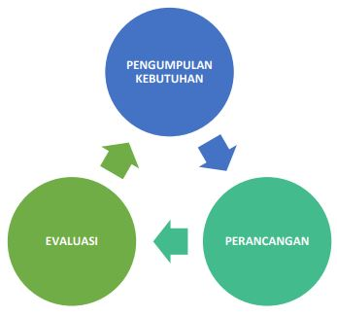

**Gambar 2.1** *Prototype*[12]

1. Pengumpulan kebutuhan

Penentuan kebutuhan umum dan gambaran bagian-bagian yang akan dibutuhkan berikutnya

1. Perancangan

Perancangan yang mewakili semua aspek *software* yang diketahui dan rancangan ini menjadi dasar pembuatan prototype

1. Evaluasi

Pada Proses ini pengembang dan user akan mengevaluasi prototype yang dibuat untuk memperjelas kebutuhan *software*

Tahap *Prototyping*

Untuk memodelkan perangkat lunak dibutuhkan beberapa tahapan dalam proses pengemebangannya, tahap inilah yang akan mentukan keberhasilan dari sebuah *software* itu. Tahapan-tahapan dalam model *prototype* sebagai berikut:

1. Pengumpulan Kebutuhan

User dan pengembang bersama-sama mengidentifikasikan semua kebutuhan, dan garis besar sistem yang akan dibuat.

1. Membangun

Membangun *prototyping* dengan membuat perancangan sementara yang berfokus pada penyajian kepada *user*

1. Evaluasi

Evaluasi ini dilakukan oleh pelanggan apakah yang sudah dibangun sudah sesuai dengan keinginann *user*. Jika sudah sesuai maka langkah 4 akan diambil. Jika tidakdirevisi dengan mengulangu langkah 1, 2 dan 3

1. Koding sistem

Dalam tahap ini yang sudah di sepakati diterjemahkan ke dalam bahasa pemrograman yang sesuai.

1. Menguji Sistem

Pada tahap pengujian sistem, koding yang telah dibuat sebelumnya akan diuji apakah dapat berjalan dengan baik ataukan masih ada bagian-bagian yang perlu diperbaiki atau apakah masih ada bagian yang belum sesuai dengan keinginan *user*. Pengujian pada penelitian ini dilakukan dengan pengujian *Black Box*.

1. Evaluasi Sistem

Pelanggan mengevaluasi apakah sistem yang sudah jadi sudah sesuai dengan yang diharapkan. Jika ya, langkah 7 dilakukan; jika tidak, ulangi langkah 4 dan 5.

1. Menggunakan Sistem

Perangkat lunak yang telah diuji dan diterima *user* dan siap untuk digunakan.

1. *Framework Laravel*

*Framework* adalah sebuah arsitektur yang terbuka yang dibuat berdasarkan pada standar pengembangan perangkat lunak yang diterima secara umum. Penggunaan *Framework* secara signifikan mengurangi penggunaan waktu, usaha dan sumber daya yang dibutuhkan untuk mengembangkan dan perawatan aplikasi web.[13]

*Laravel* adalah sebuah *framework* web berbasis PHP (*Hypertext Preprocessor*) yang *open-source* dan tidak berbayar, diperuntukkan untuk pengembangan aplikasi web yang menggunakan pola MVC (*Module, View, Controller*). [14]

Menurut Andre Pratama pada bukunya yang berjudul *Laravel Uncover* mengatakan bahwa Laravel adalah sebuah framework PHP. PHP *framework* adalah *framework* yang dibuat menggunakan bahasa pemrograman PHP. Tujuan utama kenapa menggunakan *framework* adalah untuk mempercepat pembuatan aplikasi, karena di dalam *framework* sudah tersedia berbagai fitur siap pakai. Kita tinggal menggunakan fitur ini tanpa perlu membuat semuanya dari nol. Selain itu aturan penulisan di *framework* akan memaksa kita menggunakan cara penulisan yang baik.[15]

Berdasarkan kedua definisi diatas maka bisa ditarik kesimpulan bahwa *Framework Laravel* adalah arsitektur web berbasis PHP yang menggunakan pola MVC yang di gunakan untuk mempermudah dalam pengembangan dan perawatan aplikasi web.

1. *Databse*

Dalam bukunya yang berjudul Relational *Databse* Management System (RDBMS) Endang Setyawati mengemukakan bahwa *Databse* adalah Basis datadapat diartikan sebagai kumpulan data tentang suatu benda / kejadian yg saling berhubungan satu sama lain. Sedangkan data merupakan fakta yg mewakili suatu obyekseperti manusia hewan yg dapat dicatat dan mempunyai arti yg implisit . Data dicatat/rekam dalam bentuk angka huruf simbul gambar bunyi/kombinasinya.Basis datamerupakan penyajian suatu aspek dari dunia nyata. Basis data merupakan kumpulan data dari berbagai sumber yang secara logika mempunyai arti implisit. Basis data perlu dirancang, dibangun dan data dikumpulkan untuk suatu tujuan. [16]

*Database Management System* (DBMS) merupakan perangkat lunak untuk mengendalikan pembuatan, pemeliharaan, pengolahan dan penggunaan data yang berskala besar.[6]

Berdasarkan kedua definisi diatas maka bisa ditarik kesimpulan bahwa *database* adalah Kumpulan data yang saling berelasi dan di kendalikan oleh DBMS.

1. *Blackbox Testing*

Pengujian kotak hitam (*black box*) merupakan pendekatan pelengkap yang mungkin dilakukan untuk mengungkap kelas kesalahan yang berbeda dari yang diungkap oleh metode kotak putih. Pengujian kotak hitam berupaya untuk menemukan kesalahan dalam kategori berikut[7]:

1. fungsi yang salah atau hilang,
2. kesalahan antarmuka,
3. kesalahan dalam struktur data atau akses basis data eksternal,
4. kesalahan perilaku atau kinerja, dan
5. kesalahan inisialisasi dan penghentian

Sedangkan menurut Tri Snadhika. pada jurnalnya berjudul *Black-Box Testing* merupakan Teknik pengujian perangkat lunak yang berfokus pada spesifikasi fungsional dari perangkat lunak. *Blackbox Testing* bekerja dengan mengabaikan struktur kontrol sehingga perhatiannya difokuskan pada informasi domain. *Blackbox Testing* memungkinkan pengembang *software* untuk membuat himpunan kondisi input yang akan melatih seluruh syarat- syarat fungsional suatu program. [17]

Berdasarkan kedua definisi diatas maka bisa ditarik kesimpulan bahwa *Black Box Testing* adalah Teknik pengujian perangkat lunak yang berfokus pada spesifikasi fungsional dari perangkat lunak di antara nya fungsi yang tidak sesuai dan kesalahan dalam antarmuka, struktur data, dan perilaku sistem.

## Tinjauan Objek Penelitian

Tinjauan Objek penelitian ini berisikan tentang gambaran tempat penulis melakukan penelitian, diantaranya tentang sejarah, visi misi, struktur organisasi dan deskripsi pekerjaan pada suatu tempat pelayanan kesehatan poli umum dan khitan yang bernama Klinik Syifa Medikana yang beralamat di Jl. Raya Mangun Jaya Kec. Tambun Selatan Bekasi

1. Sejarah Singkat Klinik Syifa Medikana

Klinik ini berdiri pada saat Dr. Ibral sudah menyelesaikan sekolah kedokterannya dan mendapat izin praktek. Pada awal mulanya Dr. Ibral membuka tempat prakteknya dengan fasilitas seadanya, Klinik Syifa Medikana Berdiri pada tanggal 4 April 2004. Seiring berjalannya waktu Klinik Pernah berpindah pindah lokasi yang lebih strategis.

Sejak 2005 selain Poli umum Klinik Syifa Medikana juga membuka praktek Sunat dengan berbagai metode. Hingga sekarang menjadi Pusat sunat dengan metode terlengkap di bekasi seperti metode Sunat Biasa, Laser, Lem, *Klamp* dan *Stepler*.

Sudah 17 Tahun lama nya Klinik Syifa Medikana berdiri dan semakin banyak masyarakat yang mengetahui keberadaan klinik tersebut dengan dokter yang memiliki kapabilitas yang baik dalam penangaan segala keluhan pasien.

1. Visi dan Misi

Visi

Visi Klinik Syifa Medikana adalah “Menjadi Klinik dan Pusat Sunat Terpercaya untuk mengatasi keluhan kesehatan dan Khitan“

Misi

Misi Klinik Syifa Medikana menjadikan Klinik Poli Umum dan Khitan yang senantiasa melayani Masyarakat dengan:

1. Memenuhi keluhan pasien dengan selalu memberikan pengobatan yang terbaik.
2. Metode Khitan/ Sunat yang beragam dan terlengkap
3. Proses sunat dilakukan dengan cara menyenangkan
4. Bekerja secara professional untuk memberikan pelayanan yang prima untuk kepuasan pasien
5. Struktur Organisasi

Struktur organisasi merupakan gambaran mengenai pembagian tugas dan tanggungjawab, sehingga memudahkan bagi setiap karyawan utnuk mengetahui batasan dan tanggungjawab pekerjaan yang diberikan.

Pemilik

Apoteker

Petugas Pendaftaran

Dokter

Adapun uraian tugas dan tanggung jawabpokok Klinik Syifa Medikana adalah sebagai berikut:

1. Pemilik

Pemilik bertugas memberikan arahan dan pendanaan segala kebutuhan operasional klinik.

1. Dokter

Bertugas untuk melalukan pengobatan dan juga memberikan diagnosa kepada pasien serta mencatat rekam medis pasien

1. Petugas pendaftaran

Petugas memiliki tugas melayani bagian pendaftaran pasien dengan mempunyai tugas pencatatan biodata pasien pada kartu rekamedik, memberikan nomor antrian pada pasien dan pemanggilan nomor antrian pasien.

1. Apoteker

Bertugas untuk menyiapkan dan memberikan obat kepada pasien sesuai resep dokter

## Kerangka Pemikiran

Berikut ini adalah kerangka pemikiran untuk membuat Sistem Informasi Rekam Medis pada Klinik Syifa Medikana:

**Tabel 2.6** Kerangka Berfikir

|  |  |
| --- | --- |
| **INDENTIFIKASI MASALAH** | |
| Belum adanya sistem informasi rekam medis yang terkomputerisasi pada Klinik Syifa Medikana | |
|  | |
| **PENDEKATAN** | |
| Pendekatan pengembangan sistem menggunakan metode *Object Oriented Programing* (OOP) | |
|  | |
| **PENGEMBANGAN** | |
| Desain:  UML | Program:  Laravel 8  MySQL |
|  | |
| **IMPLEMENTASI** | |
| Penerapan sistem informasi rekam medis berbasis web pada Klinik Syifa Medikana | Melakukan *Testing* dengan *Black Box* dan Evaluasi |
|  | |
| **HASIL** | |
| Dapat digunakan untuk proses pendaftaran pasien, data dokter, rekam medis pasien, data obat dan total biaya berobat | |

(sumber: Achmad Fauzi, 2021)

# BAB III METODOLOGI PENELITIAN

## Instrumen Penelitian

Pada penelitian ini terdapat dua buah intrumen yaitu *Software* dan *Hardware*, berikut adalah spesifikasi instrumen penelitian dalam penulisan skripsi ini:

1. *Software*

*Software* yang digunakan untuk penelitian ini terdiri dari tiga kategori

1. Sistem Operasi

Sistem operasi yang digunakan adalah Windows 10 Profesional 64 bit

1. Desain Sistem

Dalam peneletian ini Desain Perancangan sistem dengan diagram UML menggunakan Visual Paradigm dan Perancangan Desain tampilan menggunakan Balsamiq Mockup

1. *Code Editor*

Dalam peneletian ini digunakan *Visual Studio Code* untuk melakukan

Pengkodean bahasa pemograman PHP menggunakan *framework* Laravel

1. *Web Server* dan *database*

Untuk *Web Server* dan *database* pada penelitian ini digunakan Xampp dengan memanfaatkan fitur *Apache* HTTP Server dan *MySql Database*

1. *Hardware*

*Hardware* yang digukanan dalam penelitian ini adalah satu unit Personal Komputer dengan spesifikasi sebagai berikut:

1. *Processor* Intel Core i3-4170 CPU @ 3.70GHz
2. RAM DDR3 8GB
3. *Storage*: SSD 512GB + HDD 1TB
4. *Graphics*: Nvidia GeForce GTX 750 Ti
5. Layar 24”

## Analisa Permasalahan

Rekam Medis adalah berkas yang berisikan catatan dan dokumen tentang identitas pasien, pemeriksaan, pengobatan, tindakan, dan pelayanan yang telah di berikan kepada pasien. Catatan merupakan tulisan yang dibuat oleh dokter mengenai tindakan yang dilakukan kepada pasien. Rekam medis harus di buat secara tertulis lengkap dan jelas sesusai ketentuan yang berlaku.

Proses pengolahan informasi pasien pada Klinik Syifa Medikana masih bersifat manual, yaitu dicatat kedalam buku yang menyebabkan timbulnya beberapa kendala seperti kesulitan dalam pencarian data pasien terhadap pasien lama yang akan berobat ketika pasien tersebut tidak membawa kartu berobat maka sering terjadi redudansi data pasien, hal ini dapat mengakibatkan penumpukan data pasien.

Mengenai permasalahan tersebut, maka di perlukan adanya rekam medis elektronik berbasis web. Hal tersebut di maksudkan untuk mempercepat dan mempermudah pembuatan dan pencarian rekam medis secara elektronik dan dapat di akses dimana saja dengan perangkat laptop maupun handphone dengan bantuan *web server* lokal maupun dengan *hosting.* Petugas Klinik dan dokter tidak perlu lagi mencatat rekam medis dan resep obat dengan kertas rekam medis. selain itu dapat menghindari data hilang atau rusak karena data rekam medis akan lebih aman di simpan di dalam sistem rekam medis elektronik.

## Sistem yang Berjalan

Berdasarkan pengamatan yang di lakukan, berikut ini adalah penjelasan dari sistem yang berjalan di klinik syifa medikana dalam kegiatan berobat pasien dan pembuatan rekam medis. Berikut ini adalah flowchart Diagram dari sistem yang berjalan:

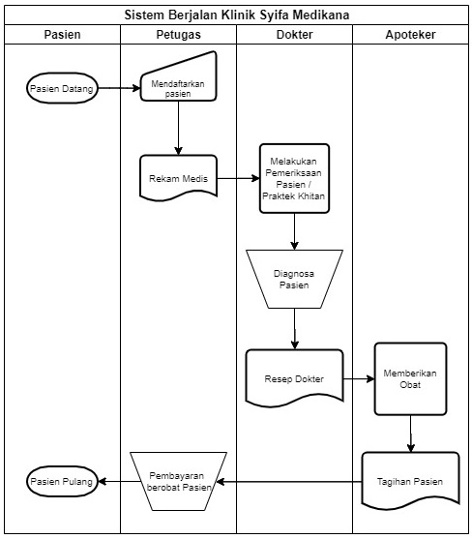

**Gambar 3.2** *Flowchart Diagram* Sistem berjalan

1. Pemecahan Masalah

Dengan Melihat berbagai permasalahan yang ada pada sistem berjalan, maka untuk mengatasi permasalahan tersebut mengajukan pembuatan rekam medis elektronik pada klinik syifa medikana berbasis web. Beberapa keuntungan yang dapat di peroleh dari penggunaan sistem tersebut yaitu:

1. Proses pendaftaran dan pembuatan rekam medis dapat di lakukan dengan cepat dan akurat, sehingga menghasilkan informasi yang mudah di lihat dan di olah.
2. Penyimpanan data akan lebih baik dan lebih tertib dalam pengolahan data pasien dan rekam medis.
3. Faktor kesalahan relatif lebih kecil dibandingkan dengan menggunakan sistem manual
4. Dapat di akses oleh Laptop dan *Smartphone* melalui *browser*
5. Teknik Pengumpulan data

Untuk mendapatkan kebutuhan informasi yang sesuai dengan tujuan penelitian maka beberapa teknik pengumpulan data adalah sebagai berikut:

1. Observasi

Mengamati secara langsung untuk melihat dengan dekat kegiatan yang di lakukan oleh objek tersebut. Guna memperoleh gambaran yang berhubungan dengan sistem rekam medis elektronik pada klinik

1. Wawancara

Dalam hal ini penulis melakukan tanya jawab secara langsung mengenai permasalahan yang akan di teliti kepada pihak yang bersangkutan di klinik, yaitu mengenai hal hal yang menyangkut pendaftaran pasien dan proses pembuatan rekam medis. Wawancara ini bertujuan untuk memperjelas dan meyakinkan atas fakta atau informasi yang diperoleh melalui observasi.

1. Dokumentasi

Melakukan pengumpulan data dengan membaca *literature*, tulisan, maupun dokumen yang berkaitan dengan rekam medis elektronik

1. Sumber Data

Sumber data yang dianalisis dalam penelitian ini meliputi data primer dan data sekunder.

1. Data Primer

Data primer dalam penelitian ini adalah data yang di peroleh dari observasi lapangan dan wawancara langsung.

1. Data Sekunder

Data Sekunder dalam penelitian ini didapat dari dokumentasi *literature* yang berkaitan dengan rekam medis elektronik.

## Perancangan Sistem

Perancangan sistem pada penelitian ini menggunakan diagram UML untuk menggambarkan perancangnan sistem yang di usulkan yaitu *flowmap* sistem usulan, *use case diagram, activity diagram, sequence diagram* dan *class diagram.*

## *FlowMap* Sistem Usulan

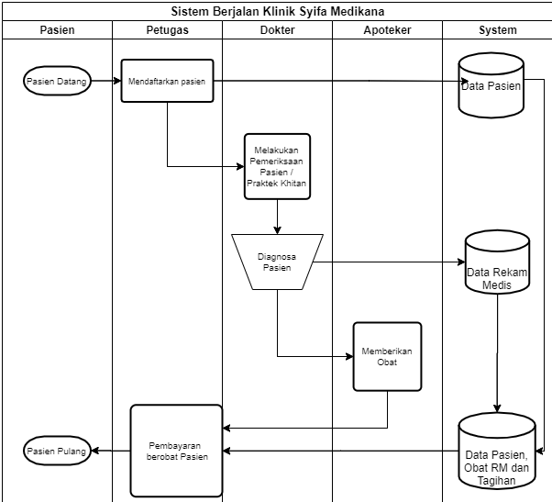

**Gambar 3.3** Flowmap Sistem Usulan

Pada gambar gambar *flowmap* usulan di atas adalah semua pendataan berobat pasien akan di lakukan secara komputerisasi dan menyimpannya ke database. Proses rekam medis akan lebih efektif dan efisien serta data akan aman karena di simpan pada database sistem.

## *Use Case Diagram*

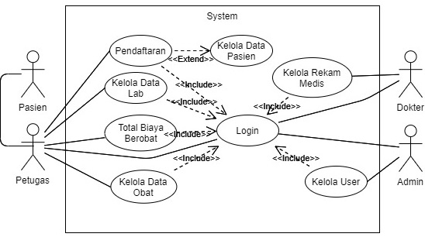

**Gambar 3.4** *Use Case* Diagram

Pada gambar Use Case diagram yang di usulkan terdapat:

1. Aktor

Terdapat 4 aktor yaitu Pasien, petugas, Dokter dan Admin

**Tabel 3.7** Aktor dan Deskripsi

|  |  |  |
| --- | --- | --- |
| No | Aktor | Deskripsi |
| 1 | Pasien | Aktor yang berinteraksi langsung ke aktor petugas |
| 2 | Petugas | Aktor yang mempunyai hak akses untuk melakukan pendaftaran yang termasuk kelola data pasien, data lab dan biaya berobat, sebelum measuk ke *usecase* tersebut di wajibkan melakukan login terlebih dahulu |
| 3 | Dokter | Aktor yang mempunyai hak akses untuk melakukan rekam medis dan di wajibkan harus login terlebih dahulu |
| 4 | Admin | Aktor yang mempunyai hak akses untuk melakukan pengelolaan data *user* dan di wajibkan harus login terlebih dahulu |

1. *Use Case*

Terdapat 7 Use Case yaitu Login, pendaftaran, data lab, total biaya berobat, data obat, data rekam medis dan kelola user.

**Tabel 3.8** *Use Case* dan deskripsi

|  |  |  |
| --- | --- | --- |
| No | Use case | Deskripsi |
| 1 | Login | Sistem menampilkan form untuk memasukan *username* dan *password*. Dan melakukan validasi terhadap data tersebut. |
| 2 | Pendaftaran | Sistem menampilkan halaman pendaftaran. Dan di dalam *usecase* pendaftaran petugas dapat melihat, menambahkan, mengubah, dan menghapus data pasien. |
| 3 | Kelola Data Lab | Sistem menampilkan halaman lab. dan di dalam usecase data Lab petugas dapat melihat, menambahkan, mengubah, dan menghapus data lab. |
| 4 | Total Tagihan Biaya | Sistem menampilkan dan mencetak tagihan biaya berobat yang datanya didapat berdasarkan data pasien, dan rekam medis pasien. |
| 5 | Kelola Data Obat | Sistem menampilkan halaman obat. dan di dalam usecase data obat petugas dapat melihat, menambahkan, mengubah, dan menghapus data obat. |
| 6 | Kelola Rekam Medis | Sistem menampilkan halaman rekam medis. dan di dalam usecase rekam medis dokter dapat melihat, menambahkan, mengubah, menghapus dan mencetak data rekam medis. |
| 7 | Kelola User | Sistem menampilkan halaman data user. dan di dalam usecase kelola *user* admin dapat melihat, menambahkan, mengubah, menghapus data *user* |

## *Activity Diagram*

*Activity diagram* menggambarkan *workflow* (aliran kerja) atau aktivitas dari sebuah sistem atau proses bisnis. berikut adalah *activity diagram* pada sistem RME Syifa medikana:

1. *Activity Diagram* *Login*

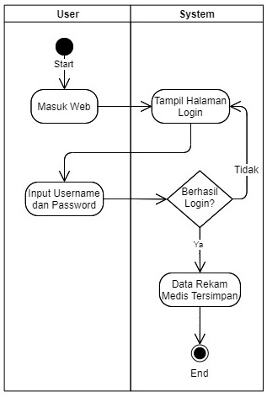

**Gambar 3.5** *Acivity Diagram Login*

Berdasarkan Gambar 3.3 *Acivity Diagram Login* terdapat:

1. 2 Swimlane yaitu *user* dan sistem
2. 1 *Initial node*, sebagai awal objek.
3. 1 *Final node*, sebagai akhir dari *activity* diagram.
4. 1 *Decision node*, sebagai penggambaran pilihan untuk pengambilan keputusan
5. 4 *Activities,* sebagai penggambaran suatu proses/kegiatan.

Deskripsi untuk *Acivity Diagram Login* adalah:

1. User kan masuk ke web dan sistem akan menampilkan halaman login
2. User memasukan username dan password untuk login
3. Jika username dan password benar maka akan masuk ke sistem, dan jika salah maka akan keluar peringatan usename dan passowrd salah.
4. Activity Diagram Pengaturan *User*

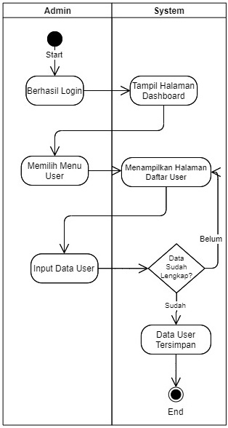

**Gambar 3.6** *Acivity Diagram* Pengaturan *User*

Berdasarkan Gambar 3.4 *Acivity Diagram* Pengaturan *User* terdapat:

1. 2 Swimlane yaitu Admin dan sistem
2. 1 *Initial node*, sebagai awal objek.
3. 1 *Final node*, sebagai akhir dari *activity* diagram.
4. 1 *Decision node*, sebagai penggambaran pilihan untuk pengambilan keputusan
5. 6 *Activities,* sebagai penggambaran suatu proses/kegiatan.

Deskripsi untuk *Acivity Diagram* Pengaturan *User* adalah:

1. Admin sudah berhasil login dan tampil Dashboard
2. Hanya admin yang dapat meng akses menu pengaturan *User* dan tampil menu daftar *User*
3. Input data user untuk menambahkan user, akan ada peringatan jika data belum lengkap
4. Bila data sudah lengkap maka data *User* akan tersimpan
5. *Activity Diagram* PendaftaranPasien

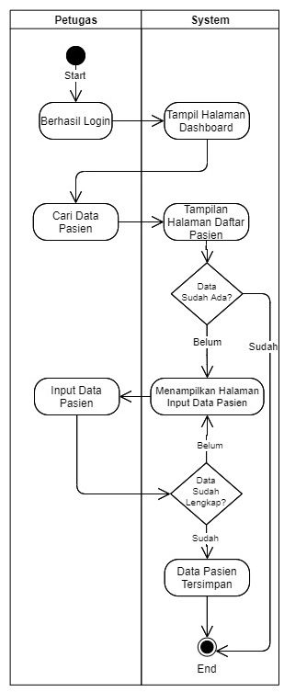

**Gambar 3.7** *Acivity Diagram* Pendaftaran Pasien

Berdasarkan Gambar 3.4 *Acivity Diagram* Pendaftaran Pasienterdapat:

1. 2 Swimlane yaitu petugas dan sistem
2. 1 *Initial node*, sebagai awal objek.
3. 1 *Final node*, sebagai akhir dari *activity* diagram.
4. 2 *Decision node*, sebagai penggambaran pilihan untuk pengambilan keputusan
5. 7 *Activities,* sebagai penggambaran suatu proses/kegiatan.

Deskripsi untuk *Acivity Diagram* Pendaftaran pasienadalah:

1. Petugassudah berhasil login dan tampil Dashboard.
2. Petugas Mengakses menu pasien dan akan tampil halaman pendafratan pasien.
3. Petugas mencari nama pasien sudah terdaftar atau belum, jika belum maka tambahkan data pasien.
4. Input data pasien untuk menambahkan pasien, akan ada peringatan jika data belum lengkap.
5. Bila data sudah lengkap maka data pasienakan tersimpan.
6. *Activity Diagram* Obat

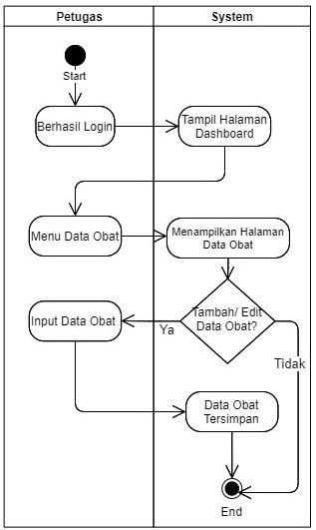

**Gambar 3.8** *Acivity Diagram* Obat

Berdasarkan Gambar 3.4 *Acivity Diagram* Obatterdapat:

1. 2 Swimlane yaitu petugas dan sistem
2. 1 *Initial node*, sebagai awal objek.
3. 1 *Final node*, sebagai akhir dari *activity* diagram.
4. 1 *Decision node*, sebagai penggambaran pilihan untuk pengambilan keputusan
5. 6 *Activities,* sebagai penggambaran suatu proses/kegiatan.

Deskripsi untuk *Acivity Diagram* Obatadalah:

1. Petugassudah berhasil login dan tampil Dashboard.
2. Petugas Mengakses menu obat dan akan tampil halaman obat.
3. Input data obat untuk menambahkan dan mengedit data obat, akan ada peringatan jika data belum lengkap.
4. Bila data sudah lengkap maka data obatakan tersimpan.
5. *Activity Diagram* Lab

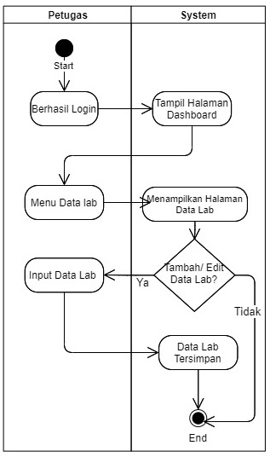

**Gambar 3.9** *Acivity Diagram* Lab

Berdasarkan Gambar 3.4 *Acivity Diagram* Labterdapat:

1. 2 Swimlane yaitu petugas dan sistem
2. 1 *Initial node*, sebagai awal objek.
3. 1 *Final node*, sebagai akhir dari *activity* diagram.
4. 1 *Dcision node*, sebagai penggambaran pilihan untuk pengambilan keputusan
5. 6 *Activities,* sebagai penggambaran suatu proses/kegiatan.

Deskripsi untuk *Acivity Diagram* Labadalah:

1. Petugassudah berhasil login dan tampil Dashboard.
2. Petugas Mengakses menu lab dan akan tampil halaman lab.
3. Input data lab untuk menambahkan dan mengedit data lab, akan ada peringatan jika data belum lengkap.
4. Bila data sudah lengkap maka data labakan tersimpan.
5. *Activity Diagram* Rekam Medis

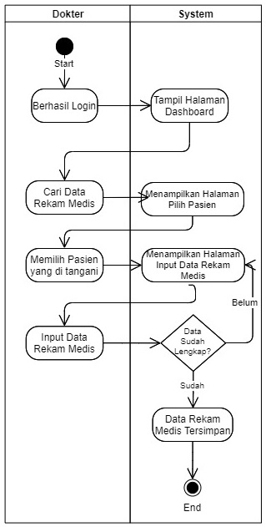

**Gambar 3.10** *Acivity Diagram* Rekam Medis

Berdasarkan Gambar 3.8 *Acivity Diagram* Rekam Medisterdapat:

1. 2 Swimlane yaitu dokterdan sistem
2. 1 *Initial node*, sebagai awal objek.
3. 1 *Final node*, sebagai akhir dari *activity* diagram.
4. 1 *Decision node*, sebagai penggambaran pilihan untuk pengambilan keputusan
5. 8 *Activities,* sebagai penggambaran suatu proses/kegiatan.

Deskripsi untuk *Acivity Diagram* rekam medisadalah:

1. Doktersudah berhasil login dan tampil Dashboard.
2. Dokter Mengakses menu rekam medis dan akan tampil halaman rekam medis.
3. Dokter dapat memilih data pasien yang sedang di tangani dan tampil menu rekam medis yang sudah terisi data pasien
4. Input data rekam medis untuk menambahkan dan mengedit data rekam medis, akan ada peringatan jika data belum lengkap.
5. Bila data sudah lengkap maka data rekam medisakan tersimpan.
6. *Activity Diagram* Tagihan Biaya

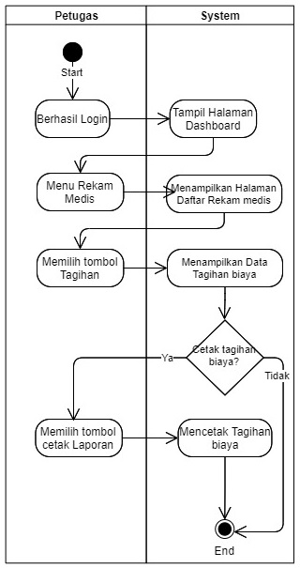

**Gambar 3.11** *Acivity Diagram* Tagihan Biaya

Berdasarkan Gambar 3.4 *Acivity Diagram* Tagihan Biayaterdapat:

1. 2 Swimlane yaitu petugas dan sistem
2. 1 *Initial node*, sebagai awal objek.
3. 1 *Final node*, sebagai akhir dari *activity* diagram.
4. 1 *Decision node*, sebagai penggambaran pilihan untuk pengambilan keputusan.
5. 8 *Activities,* sebagai penggambaran suatu proses/kegiatan.

Deskripsi untuk *Acivity Diagram* Tagihan Biayaadalah:

1. Petugassudah berhasil login dan tampil Dashboard.
2. Petugas Mengakses menu RM dan akan tampil halaman RM.
3. Petugas Memilih tombol tagihan untuk melihat tagihan.
4. Petugas dapat mencetak tagihan biaya.

## *Sequence Diagram*

*Sequence Diagram* menggambarkan kelakuan objek pada *use case* dengan mendeskripsikan waktu hidup objek dan pesan yang dikirimkan dan diterima antar objek. berikut adalah *sequence diagram* pada sistem RME Syifa medikana:

1. *Sequence Diagram Login*

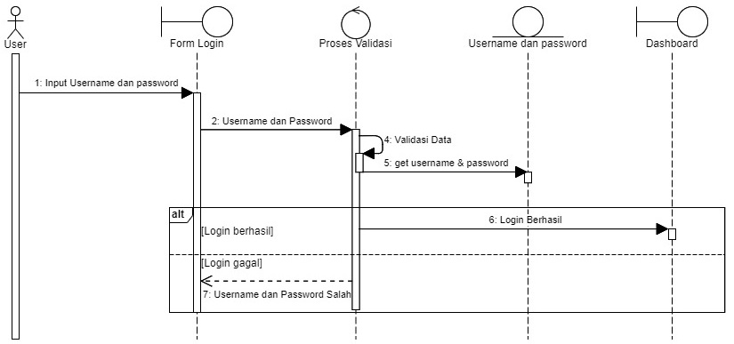

**Gambar 3.12** *Sequence Diagram Login*

Berdasarkan Gambar 3.10 *Sequence Diagram Login* terdapat:

1. 1 Aktor yaitu *user*.
2. 2 *Boundary Class*, sebagai kelas antarmuka.
3. 1 *Control Class*, sebagai kelas logika aplikasi.
4. 1 *Entity Class*, sebagai kelas entitas basis data.
5. 6 *Message,* sebagai mengirim pesan antar kelas.

Deskripsi untuk *Sequence Diagram Login* adalah:

1. User meginput *username* dan *password* pada *form login.*
2. Sistem akan memvalidasi data yang masuk.
3. Jika *username* dan *password* benar maka akan masuk ke *dashboard*, dan jika salah maka akan keluar peringatan usename dan password salah.
4. *Sequence Diagram* Pengaturan User

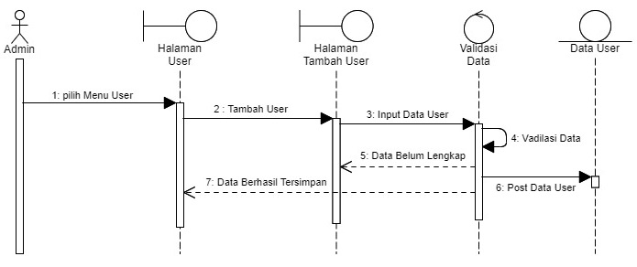

**Gambar 3.13** *Sequence Diagram* Pengaturan *User*

Berdasarkan Gambar 3.11 *Sequence Diagram* Pengaturan *User* terdapat:

1. 1 Aktor yaitu Admin.
2. 2 *Boundary Class*, sebagai kelas antarmuka.
3. 1 *Control Class*, sebagai kelas logika aplikasi.
4. 1 *Entity Class*, sebagai kelas entitas basis data.
5. 7 *Message,* sebagai mengirim pesan antar kelas.

Deskripsi untuk *Sequence Diagram* Pengaturan *User* adalah:

1. Admin masuk ke halaman pengaturan *user* dan tampil daftar *user.*
2. Admin dapat menambahkan data *user* dengan memasukan data *user*.
3. Sistem akan memvalidasi data yang masuk Jika data sudah lengkap akan data akan tersimpan, dan jika belum lengkap maka akan keluar peringatan data belum lengkap.
4. *Sequence Diagram* PendaftaranPasien

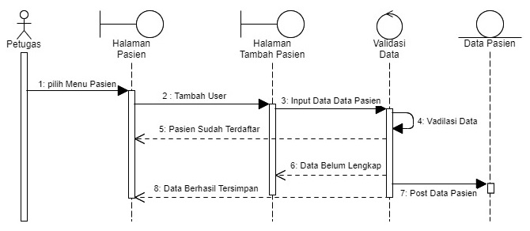

**Gambar 3.14** *Sequence Diagram* Pendaftaran Pasien

Berdasarkan Gambar 3.12 *Sequence Diagram* Pendaftaran Pasienterdapat:

1. 1 Aktor yaitu Petugas.
2. 2 *Boundary Class*, sebagai kelas antarmuka.
3. 1 *Control Class*, sebagai kelas logika aplikasi.
4. 1 *Entity Class*, sebagai kelas entitas basis data.
5. 8 *Message,* sebagai mengirim pesan antar kelas.

Deskripsi untuk *Sequence Diagram* Pendaftaran Pasienadalah:

1. Petugas masuk ke halaman Pasiendan tampil daftar pasien.
2. Petugas dapat menambahkan data pasien dengan memasukan data pasien.
3. Sistem akan memvalidasi data yang masuk Jika data sudah lengkap akan data akan tersimpan, dan jika belum lengkap maka akan keluar peringatan data belum lengkap.
4. Pasien yang sudah terdaftar tidak perlu di daftarkan kembali.
5. *Sequence Diagram* Obat

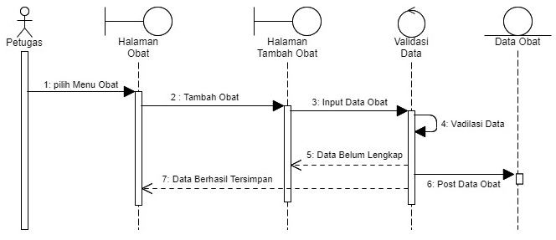

**Gambar 3.15** *Sequence Diagram* Obat

Berdasarkan Gambar 3.13 *Sequence Diagram* Obatterdapat:

1. 1 Aktor yaitu Petugas.
2. 2 *Boundary Class*, sebagai kelas antarmuka.
3. 1 *Control Class*, sebagai kelas logika aplikasi.
4. 1 *Entity Class*, sebagai kelas entitas basis data.
5. 7 *Message,* sebagai mengirim pesan antar kelas.

Deskripsi untuk *Sequence Diagram* Obatadalah:

1. Petugas masuk ke halaman obatdan tampil daftar obat.
2. Petugas dapat menambahkan data obat dengan memasukan data obat.
3. Sistem akan memvalidasi data yang masuk Jika data sudah lengkap akan data akan tersimpan, dan jika belum lengkap maka akan keluar peringatan data belum lengkap.
4. *Sequence Diagram* Lab

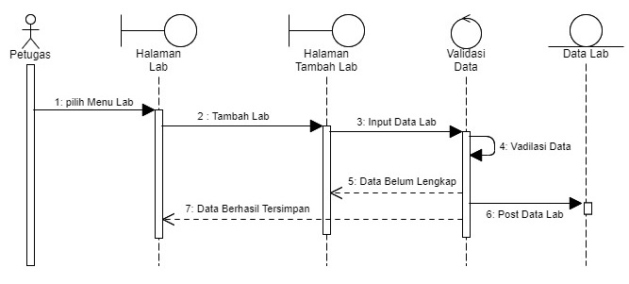

**Gambar 3.16** *Sequence Diagram* Lab

Berdasarkan Gambar 3.14 *Sequence Diagram* Labterdapat:

1. 1 Aktor yaitu Petugas.
2. 2 *Boundary Class*, sebagai kelas antarmuka.
3. 1 *Control Class*, sebagai kelas logika aplikasi.
4. 1 *Entity Class*, sebagai kelas entitas basis data.
5. 7 *Message,* sebagai mengirim pesan antar kelas.

Deskripsi untuk *Sequence Diagram* Labadalah:

1. Petugas masuk ke halaman labdan tampil daftar lab.
2. Petugas dapat menambahkan data lab dengan memasukan data lab.
3. Sistem akan memvalidasi data yang masuk Jika data sudah lengkap akan data akan tersimpan, dan jika belum lengkap maka akan keluar peringatan data belum lengkap.
4. *Sequence Diagram* Rekam Medis

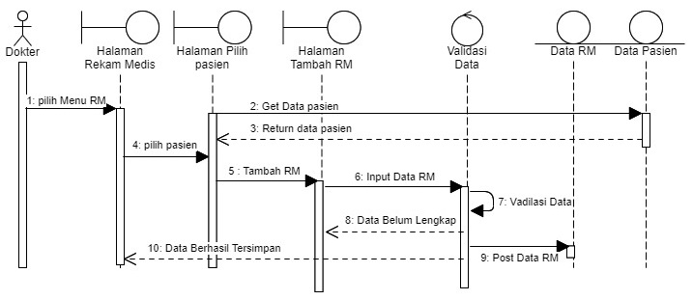

**Gambar 3.17** *Sequence Diagram* Rekam Medis

Berdasarkan Gambar 3.15 *Sequence Diagram* Rekam Medisterdapat:

1. 1 Aktor yaitu Dokter.
2. 3 *Boundary Class*, sebagai kelas antarmuka.
3. 1 *Control Class*, sebagai kelas logika aplikasi.
4. 2 *Entity Class*, sebagai kelas entitas basis data.
5. 10 *Message,* sebagai mengirim pesan antar kelas.

Deskripsi untuk *Sequence Diagram* Rekam Medisadalah:

1. Dokter masuk ke halaman rekam medisdan tampil rekam medis.
2. Dokter dapat menambahkan data rekam medis dengan melilih pasien terlebih dahulu sebelum memasukan data rekam medis.
3. Sistem akan memvalidasi data yang masuk Jika data sudah lengkap akan data akan tersimpan, dan jika belum lengkap maka akan keluar peringatan data belum lengkap.
4. *Sequence Diagram* Tagihan Biaya

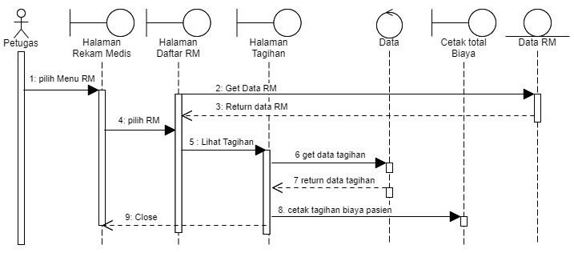

**Gambar 3.18** *Sequence Diagram* Tagihan Biaya

Berdasarkan Gambar 3.16 *Sequence Diagram* Tagihan Biayaterdapat:

1. 1 Aktor yaitu Petugas.
2. 3 *Boundary Class*, sebagai kelas antarmuka.
3. 1 *Control Class*, sebagai kelas logika aplikasi.
4. 2 *Entity Class*, sebagai kelas entitas basis data.
5. 10 *Message,* sebagai mengirim pesan antar kelas.

Deskripsi untuk *Sequence Diagram* Rekam Medisadalah:

1. Petugas masuk ke halaman rekam medisdan tampil rekam medis.
2. Petugas melilih tombol Tagihan Biaya untuk melihat Tagihan Biaya
3. Sistem akan menampilkan Tagihan Biaya Pasien yang di pilih dan dapat di cetak oleh petugas.

## *Class Diagram*

*Class Diagram* Merupakan hubungan antar kelas dan penjelasan detail tiap-tiap kelas di dalam model desain dari suatu sistem, juga memperlihatkan aturan-aturan dan tanggung jawab entitas yang menentukan perilaku sistem. *Class diagram* pada sistem RME Klinik Syifa Medikana sebagai berikut:

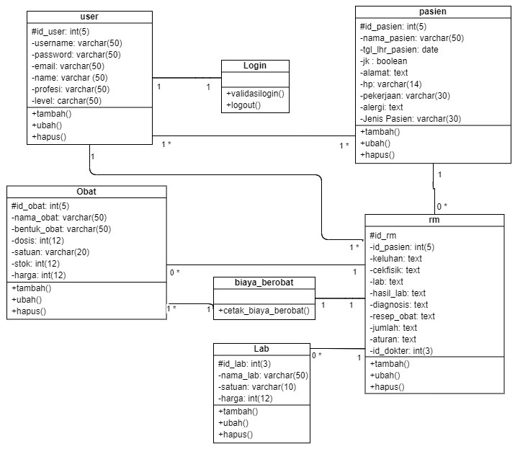

**Gambar 3.19** *Class Diagram* RME Klinik Syifa

Deskripsi untuk Kardinalitas *Class Diagram* Rekam Medis Elekronik Klinik Syifaadalah:

1. 1 class user hanya untuk 1 class login
2. Banyak user yang dapat mengelola banyak data pasien
3. Satu user menangani 1 atau lebih rm
4. 1 pasien dapat tidak mempunyai rm dan dapat mempunyai banyak rm
5. 1 rm dapat tidak mempunyai data obat dan dapat mempunyai banyak data obat
6. 1 rm dapat tidak mempunyai data lab dan dapat mempunyai banyak data lab

## Peracangan *User Interface*

Setelah semua perancangan yang diuraikan melalui diagram-diagram pada bab sebelumnya, maka hasil dari perancangan sistem ini tampilanya dapat dilihat pada perancangan tampilan berbasis web. Berikut perancangan tampilan antarmuka (*User Interface)* Sistem Informasi RME pada Klinik Syifa Medikana:

1. Tampilan *Login*

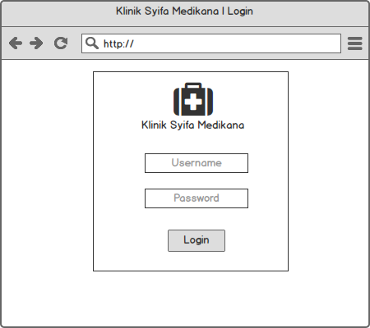

**Gambar 3.20** Perancangam Tampilan *Login*

Pada gambar 3.18 diatas menampilkan Perancangan Tampilan Halaman *Login*. User dapat memasukan username dan password untuk masuk ke dalam sistem.

1. Tampilan Menu Dashboard

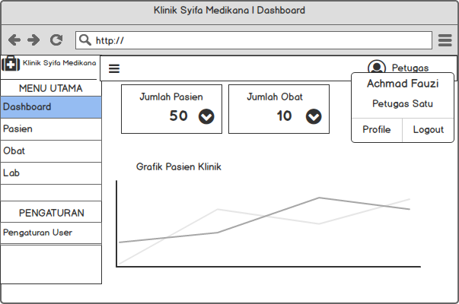

**Gambar 3.21** Perancangam Tampilan *Dashboard*

Pada gambar 3.19 diatas menampilkan Perancangan Tampilan Halaman *Dashboard*. Pada Halaman *Dashboard* berisi infromasi umum yang di butuhkan dan daftar menu pada sistem RME Klinik Syifa Medikana.

1. Tampilan Pendaftaran Pasien

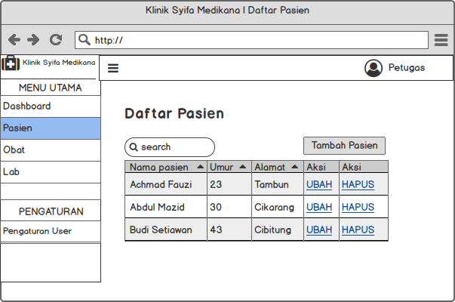

**Gambar 3.22** Perancangam Tampilan Daftar Pasien

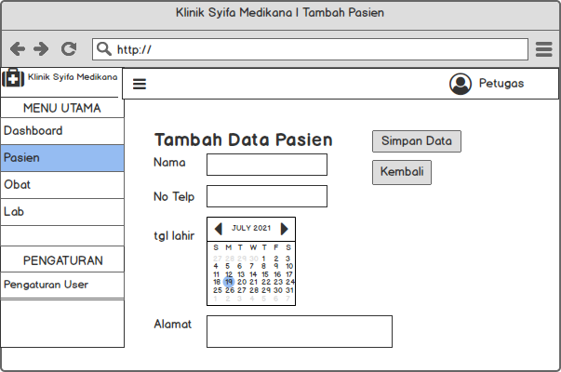

**Gambar 3.23** Perancangam Tampilan Tambah Pasien

Pada gambar diatas menampilkan Perancangan Tampilan Halaman Pendaftaran pasien. Petugas Dapat melihat, menambahkan, mengubah dan menghapus data pasien.

1. Tampilan Obat

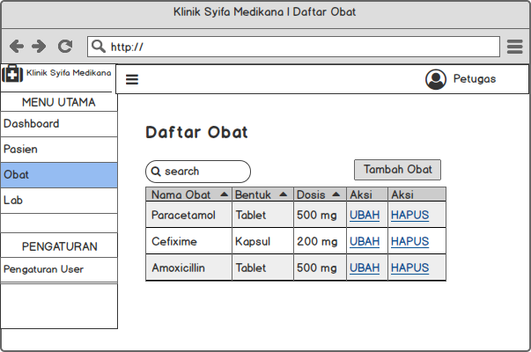

**Gambar 3.24** Perancangam Tampilan Daftar Obat

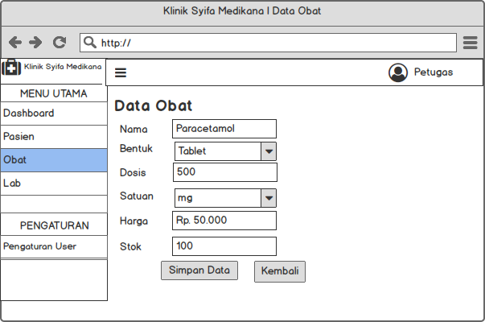

**Gambar 3.25** Perancangam Tampilan Tambah Obat

Pada gambar diatas menampilkan Perancangan Tampilan Halaman data obat. Petugas Dapat melihat, menambahkan, mengubah dan menghapus data obat.

1. Tampilan Lab

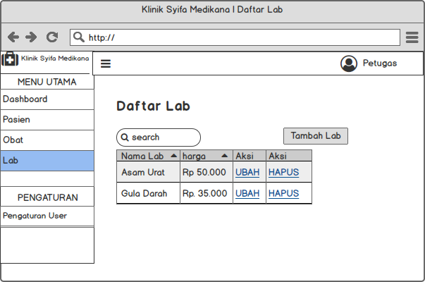

**Gambar 3.26** Perancangam Tampilan Daftar Lab

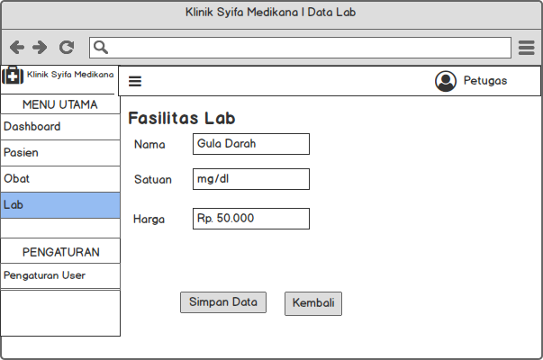

**Gambar 3.27** Perancangam Tampilan Tambah Lab

Pada gambar diatas menampilkan Perancangan Tampilan Halaman Data Obat. Petugas Dapat melihat, menambahkan, mengubah dan menghapus data obat.

1. Tambilan Rekam Medis

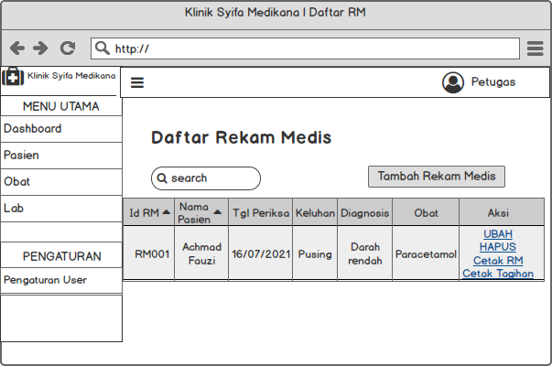

**Gambar 3.28** Perancangam Tampilan Daftar RM

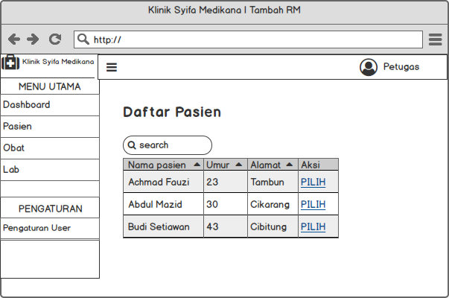

**Gambar 3.29** Perancangam Tampilan pilih pasien

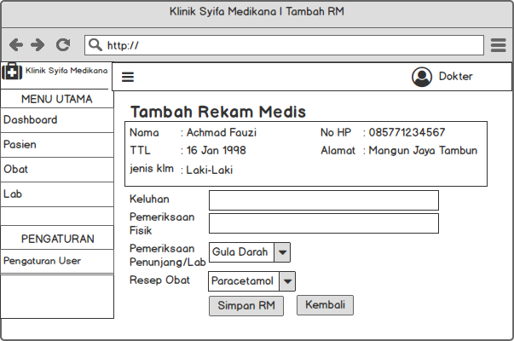

**Gambar 3.30** Perancangam Tampilan tambah RM

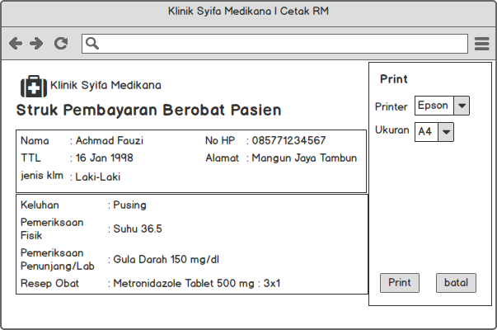

**Gambar 3.31** Perancangam Tampilan Cetak RM

Pada gambar diatas menampilkan Perancangan Tampilan Halaman Data Rekam Medis. Dokter Dapat melihat, menambahkan, mengubah, menghapus dan mencetak data rekam medis.

1. Tampilan Total Biaya Berobat

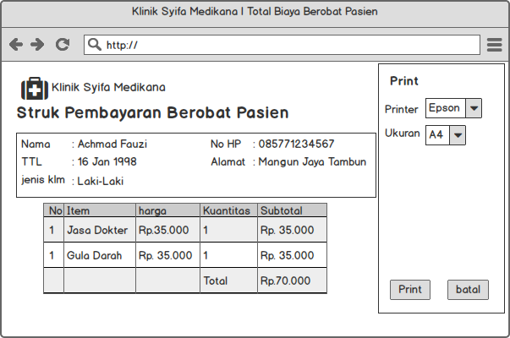

**Gambar 3.32** Perancangam Tampilan Tagihan Pasien

Pada gambar diatas menampilkan Perancangan Tampilan Halaman tagihan berobat pasien yang berisi identitas pasien, daftar obat, dan daftar lab yang di berikan kepada pasien.

1. Tampilan Pengaturan *User*

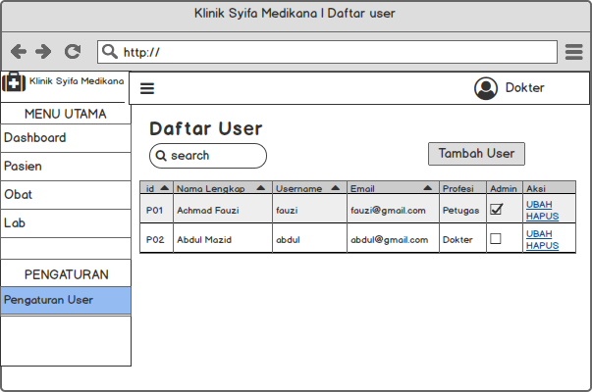

**Gambar 3.33** Perancangam Tampilan Pengaturan *User*

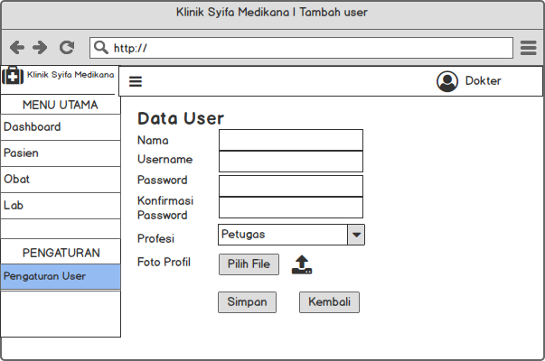

**Gambar 3.34** Perancangam Tampilan Tambah *User*

Pada gambar diatas menampilkan Perancangan Tampilan Halaman Data *User*. Admin Dapat melihat, menambahkan, mengubah, menghapus dan mencetak data *User*.

## Perancangan Basis Data

1. *Database* Rekam Medis Elektronik Klinik Syifa

Nama *Database* : rm-klinik-syifa

**Tabel 3.9** Database RME Klinik Syifa

|  |  |
| --- | --- |
| No | Nama Tabel |
| 1 | user |
| 2 | pasien |
| 3 | obat |
| 4 | lab |
| 5 | rm |

1. Tabel *User*

**Tabel 3.10** Tabel *User*

|  |  |  |  |  |
| --- | --- | --- | --- | --- |
| No | Nama Field | Tipe | Panjang | Keterangan |
| 1 | id_user | int | 5 | Id akun user |
| 2 | username | varchar | 50 | Username yang digunakan untuk login |
| 3 | password | varchar | 50 | Password user |
| 4 | email | varchar | 50 | Email user |
| 5 | name | varchar | 50 | Nama user |
| 6 | profesi | varchar | 50 | Profesi User |
| 7 | level | boolean | T/F | Menentukan hak akses admin atau tidak |

1. Tabel Pasien

**Tabel 3.11** Tabel Pasien

|  |  |  |  |  |
| --- | --- | --- | --- | --- |
| No | Nama Field | Tipe | Panjang | Keterangan |
| 1 | id_pasien | int | 5 | Nomor registrasi pasien |
| 2 | nama | varchar | 50 | Nama lengkap pasien |
| 3 | tgl_lahir | date | - | Tanggal lahir pasien |
| 4 | jk | varchar | 15 | Jenis Kelamin Pasien |
| 5 | alamat | text | - | Alamat lengkap pasien |
| 6 | hp | int | 13 | Nomor Handphone Pasien |
| 7 | pekerjaan | varchar | 30 | Pekerjaan Pasien |
| 8 | alergi | text | - | Alergi yang di alami pasien |
| 9 | Jns_pasien | varchar | 30 | Jenis pasien |

1. Tabel Obat

**Tabel 3.12** Tabel Obat

|  |  |  |  |  |
| --- | --- | --- | --- | --- |
| No | Nama Field | Tipe | Panjang | Keterangan |
| 1 | Id_obat | int | 5 | Id obat |
| 2 | nama | varchat | 50 | Nama obat |
| 3 | bentuk | varchar | 50 | Bentuk obat |
| 4 | dosis | int | 12 | Dosis obat |
| 5 | satuan | varchar | 20 | Satuan obat |
| 6 | stok | int | 12 | Stok obat |
| 7 | harga | int | 12 | Harga obat |

1. Tabel Lab

**Tabel 3.13** Tabel Lab

|  |  |  |  |  |
| --- | --- | --- | --- | --- |
| No | Nama Field | Tipe | Panjang | Keterangan |
| 1 | id_lab | int | 5 | Id lab/praktek khitan |
| 2 | nama | varchar | 50 | Nama lab / praktek khitan |
| 3 | satuan | varchar | 10 | Satuan lab / praktek khitan |
| 4 | harga | int | 12 | Harga lab / praktek khitan |

1. Tabel Rekam Medis

**Tabel 3.14** Tabel RM

|  |  |  |  |  |
| --- | --- | --- | --- | --- |
| No | Nama Field | Tipe | Panjang | Keterangan |
| 1 | Id_rm | int | 5 | Id rekam medis |
| 2 | Id_pasien | int | 5 | Id pasien dari tabel pasien |
| 3 | keluhan | text | - | Keluhan utama pasien |
| 4 | cekfisik | text | - | Pengecekan pasien |
| 5 | lab | int | 5 | Id lab |
| 6 | hasil | text | - | Hasil lab |
| 7 | diagnosis | text | - | Diagnosis pasien |
| 8 | resep | int | 5 | Id obat |
| 9 | jumlah | text | - | Jumlah obat |
| 10 | aturan | text | - | Aturan pakai obat |
| 11 | dokter | int | 5 | Id dokter |

## Metode yang di gunakan

Pengembangan sistem pada penelitian ini dilakukan dengan menggunakan metode *Prototype*. Model *Prototype* adalah metode proses pembuatan sistem yang memiliki beberapa tahap-tahap yang harus dilalui pada pembuatannya, namun jika tahap final dinyatakan bahwa sistem yang telah dibuat belum sempurna atau masih memiliki kekurangan, maka sistem akan dievaluasi kembali dan akan melalui proses dari awal. Pendekatan Prototyping adalah proses interaktif yang melibatkan hubungan kerja yang dekat antara perancang dan pengguna.

1. Proses *Prototyping*
2. Pengumpulan kebutuhan

kebutuhan umum yang dibutuhkan oleh Klinik Syifa Medikana adalah Pendaftaran Pasien, rekam medis pasien dan tagihan berobat pasien. Berikut adalah beberapa fitur pada sistem RME Klinik Syifa Medikana:

**Tabel 3.15** Tabel Fitur Sistem

|  |  |  |
| --- | --- | --- |
| No | Fitur | Keterangan |
| 1 | Login | Untuk masuk dan mengakses aplikasi |
| 2 | Pendaftaran Pasien | Untuk menambahkan pasien baru dan melihat daftar pasien |
| 3 | Data Obat | Untuk menambahkan data obat dan melihat daftar obat |
| 4 | Data Lab | Untuk menambahkan data Lab dan melihat daftar Lab |
| 5 | Rekam Medis | Untuk menambahkan data rekam medis dan melihat daftar rekam medis |
| 6 | Tagihan Berobat Pasien | Untuk Melihat dan mencetak Tagihan berobat pasien |
| 7 | Pengaturan Pengguna | Untuk menambahkan dan mengubah data penguuna. hanya admin yang dapat mengakses menu nini |
| 8 | Logout | Untuk keluar sistem |

1. Perancangan

Perancangan Sistem RME pada Klinik Syifa medikana menggunakan UML dengan memanfaatkan *Usecase Diagram, Activity Diagram, Sequence Diagram* dan *Class Diagram*. Pengkodean Menggunakan bahasa pemograman PHP dengan *Framework Laravel*.

1. Evaluasi

Proses ini pengembang dan user akan mengevaluasi prototype yang dibuat untuk memperjelas kebutuhan software. Dan melakukan testing menggunakan *blackbox testing.*

## Pengujian

Metode pengujian yang akan digunakan dalam penelitian ini adalah *black box* *testing* yaitu dengan cara menguji terhadap fungsionalitas atas kegunaan sistem yang telah dibuat tanpa memperhatikan struktur logika *internal* perangkat lunak. Metode ini digunakan untuk mengetahui apakah perangkat lunak berfungsi dengan benar. pengujian ini dilakukan dengan meninjau *input* dan *output* sistem.

# BAB IV HASIL DAN PEMBAHASAN

## Hasil Pengujian

## Pengujian *Blackbox texting*

Implementasi program dilakukan dengan menggunakan metode *Black Box* *Testing*. Metode *Black Box* *Testing* merupakan pengujian program yang mengutamakan pengujian terhadap kebutuhan fungsi dari suatu program. Tujuan dari metode *Black Box* *Testing* ini adalah untuk menemukan kesalahan fungsi pada program.

Berdasarkan rencana pengujian *Black Box* *Testing* yang telah dibuat, maka hasil pengujian Sistem Informasi Rekam Medis Pada Klinik Syifa Medikana Tambun Selatan akan dijelaskan pada bab ini. Hasil pengujian ini digunakan untuk menyesuaikan aplikasi dengan sistem yang telah dirancang pada bab sebelumnya. Hasil pengujian Sistem informasi rekam medis elektronik dirangkum dalam table berikut ini:

**Tabel 4.16**Tabel pengujian *black box*

|  |  |  |  |  |
| --- | --- | --- | --- | --- |
| No | Item Pengujian | Detail Pengujian | Hasil yang di harapkan | Hasil pengujian |
| 1 | Form Login | Login Berhasil | Jika username dan password sesuai dengan yang di database maka masuk ke dashboard | Berhasil |
| Login Gagal | Jika username dan password tidak sesuai dengan yang di database maka Login gagal | Berhasil |
| 2 | Halaman Dashboard | Tampilan Dashboard | Menampilkan Jumlah Pasien, Kunjungan, Obat, kab dan grafik kunjungan | Berhasil |
| 3 | Halaman Pasien | Lihat Daftar Pasien | Mnampilkan tabel daftar pasien terdaftar | Berhasil |
| Tambah Pasien | Menambahkan pasien baru dan muncul *alert* “data pasien berhasil di simpan” | Berhasil |
| Detail Pasien | Menampilkan detail data Pasien | Berhasil |
| Edit Pasien | Merubah data pasien yang sudah ada dan muncul *alert* “data pasien berhasil di ubah” | Berhasil |
| Hapus Pasien | Menampilkan Modal Hapus pasien, dan muncul *alert* “data pasien berhasil di hapus” | Berhasil |
| 4 | Halaman Obat | Lihat Daftar Obat | Menampilkan tabel daftar Obat terdaftar | Berhasil |
| Tambah Obat | Menambahkan Obat baru dan muncul *alert* “data Obat berhasil di simpan” | Berhasil |
| Edit Obat | Merubah data Obat yang sudah ada dan muncul *alert* “data Obat berhasil di ubah” | Berhasil |
| Hapus Obat | Menampilkan Modal Hapus Obat, dan muncul *alert* “data Obat berhasil di hapus” | Berhasil |
| 5 | Halaman Lab | Lihat Daftar Lab | Menampilkan tabel daftar Lab terdaftar | Berhasil |
| Tambah Lab | Menambahkan Lab baru dan muncul *alert* “data Lab berhasil di simpan” | Berhasil |
| Edit Lab | Merubah data Lab yang sudah ada dan muncul *alert* “data Lab berhasil di ubah” | Berhasil |
| Hapus Lab | Menampilkan Modal Hapus Lab, dan muncul *alert* “data Lab berhasil di hapus” | Berhasil |
| 6 | Halaman RM | Lihat Daftar RM | Menampilkan tabel daftar RM terdaftar | Berhasil |
| Tambah RM | Menambahkan RM baru dan muncul *alert* “data RM berhasil di simpan” | Berhasil |
| Edit RM | Merubah data RM yang sudah ada dan muncul *alert* “data RM berhasil di ubah” | Berhasil |
| Hapus RM | Menampilkan Modal Hapus RM, dan muncul *alert* “data RM berhasil di hapus” | Berhasil |
| Detail RM | Menampilkan Detail RM dan dapat di cetak | Berhasil |
| Tagihan | Menampilkan Tagihan Pasien dan dapat di cetak | Berhasil |
| 7 | Halaman Pengaturan Pengguna | Lihat Daftar Pengguna | Menampilkan tabel daftar Pengguna terdaftar dan hanya Admin yang dapat mengakses menu pengaturan pengguna | Berhasil |
| Tambah Pengguna | Menambahkan Pengguna baru dan muncul *alert* “data Pengguna berhasil di simpan” | Berhasil |
| Edit Pengguna | Merubah data Pengguna yang sudah ada dan muncul *alert* “data Pengguna berhasil di ubah” | Berhasil |
| Hapus Pengguna | Menampilkan Modal Hapus Pengguna, dan muncul *alert* “data Pengguna berhasil di hapus” | Berhasil |
| 8 | Logout | Logout Sistem | User berhasil Logout dan menuju Form Login | Berhasil |

## Pembahasan

## Implementasi Database Sistem

Setelah semua proses analisa penelitian telah dilakukan, maka langkah selanjutnya adalah implementasi *Database* sistem Klinik Syifa Medikana. Karena panulis menggunakan *framework laravel*, maka penulis menggunakan fitur *migrate* pada laravel untuk pembuatan *database.* Berikut adalah beberapa *file migrate* dari hasil implementasi Sistem Rekam Medis Elektronik pada Klinik Syifa Medikana:

1. Database User

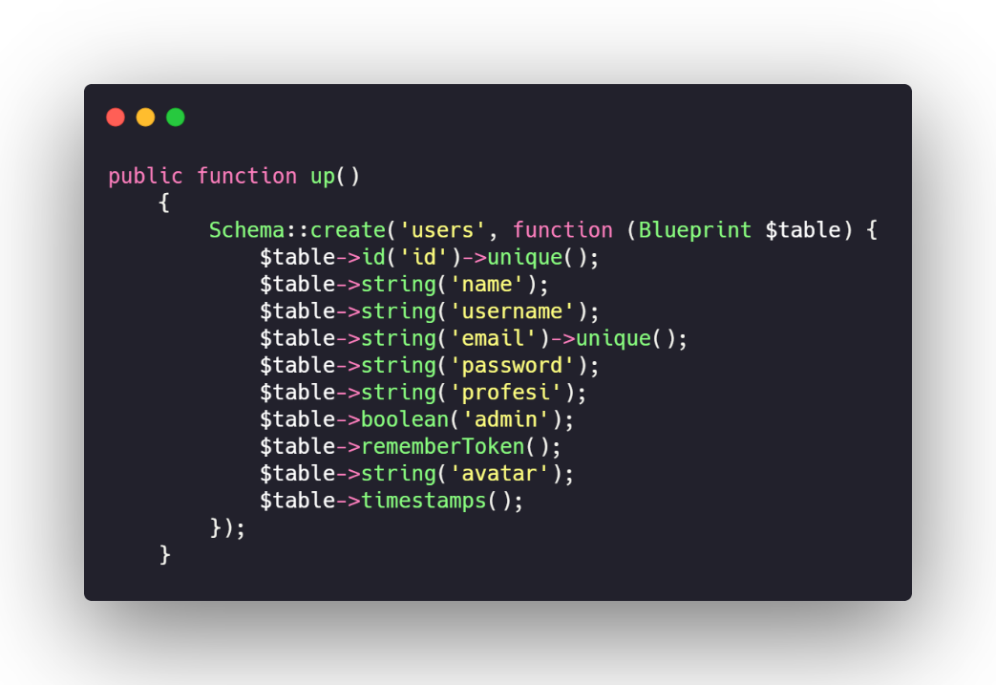

**Gambar 4.1** implementasi *database user*

Gambar 4.1 di atas adalah pengkodean pada *file migrate* create_users_table.php yang nanti nya akan di transfer ke *database mysql* menggunakan fitur *migrate* pada *laravel*

1. Database Pasien

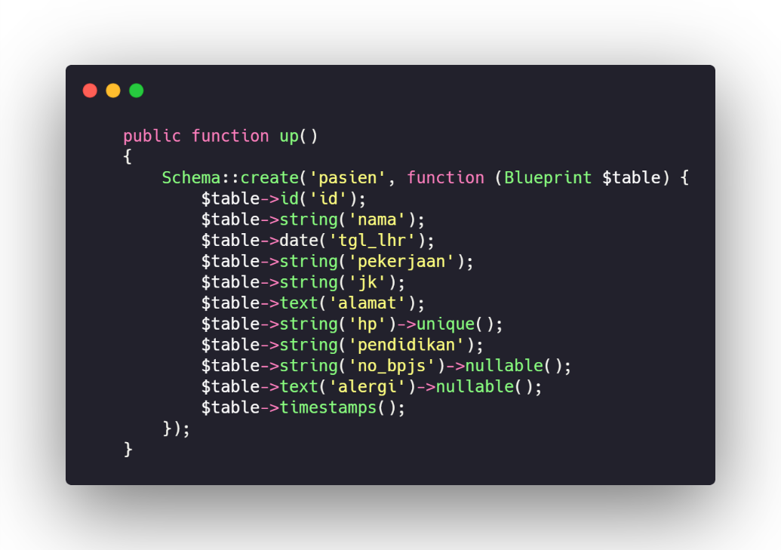

**Gambar 4.2** Implementasi *database* pasien

Gambar 4.2 di atas adalah pengkodean pada *file migrate* create_pasien_table.php yang nanti nya akan di transfer ke *database mysql* menggunakan fitur *migrate* pada *laravel*

1. Database Lab

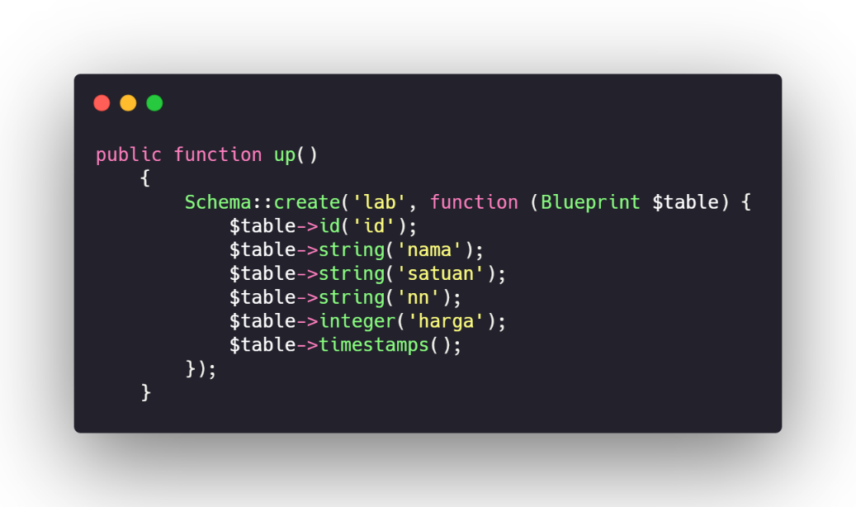

**Gambar 4.3** Implementasi *database* lab

Gambar 4.3 di atas adalah pengkodean pada *file migrate* create_lab_table.php yang nanti nya akan di transfer ke *database mysql* menggunakan fitur *migrate* pada *laravel*

1. Database Obat

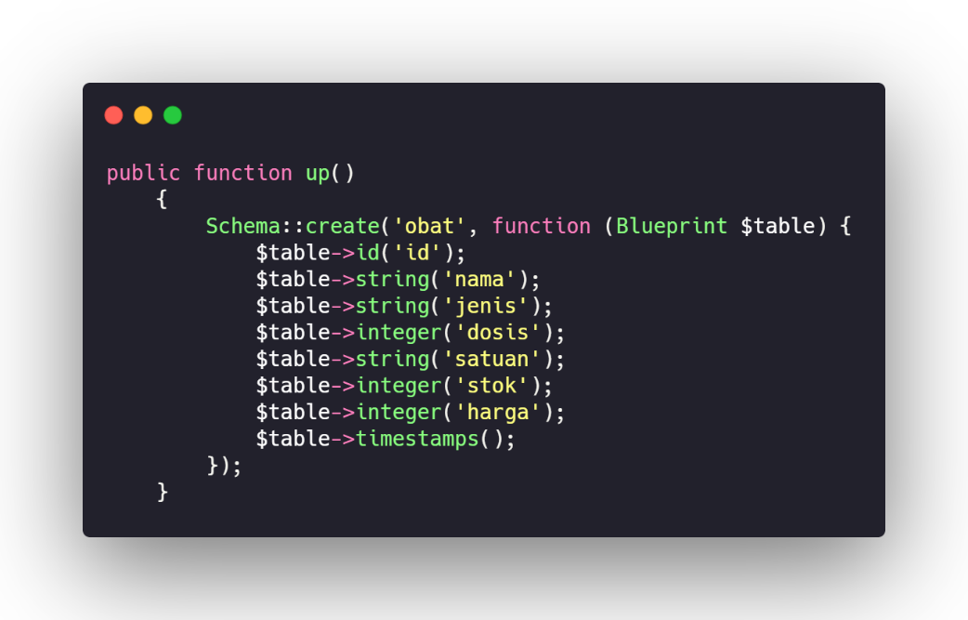

**Gambar 4.4** Implementasi *database* obat

Gambar 4.4 di atas adalah pengkodean pada *file migrate* create_obat_table.php yang nanti nya akan di transfer ke *database mysql* menggunakan fitur *migrate* pada *laravel*

1. Database RM

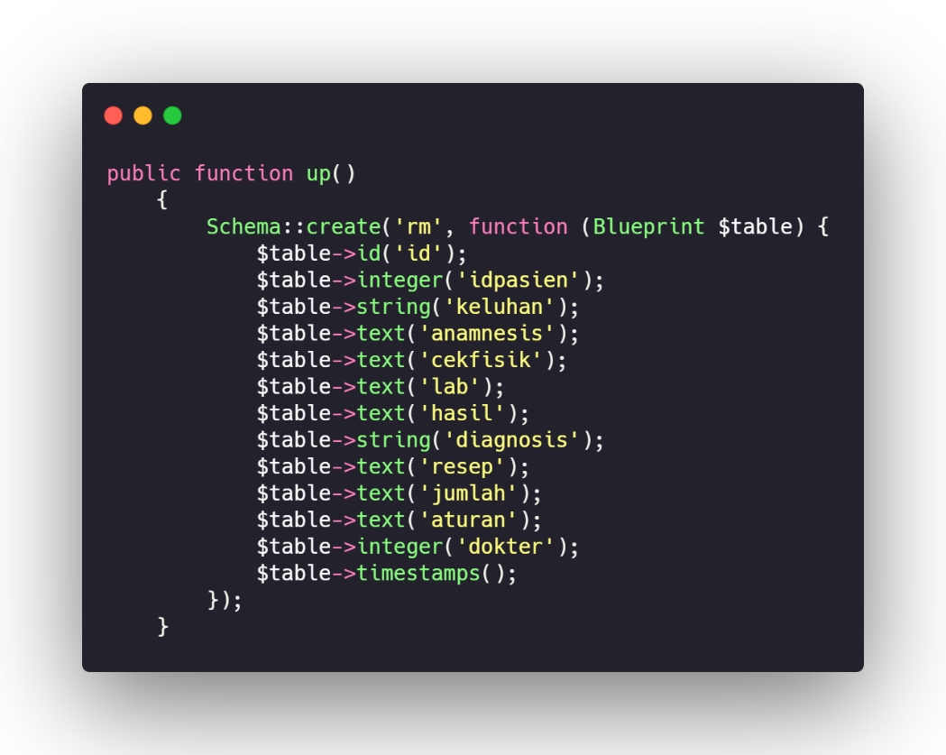

**Gambar 4.5** Implementasi *database* RM

Gambar 4.5 di atas adalah pengkodean pada *file migrate* create_rm_table.php yang nanti nya akan di transfer ke *database mysql* menggunakan fitur *migrate* pada *laravel*

1. Migrate Database ke Mysql

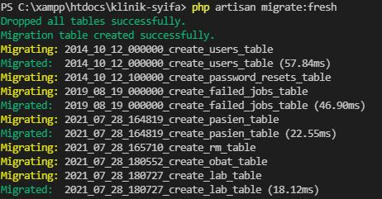

**Gambar 4.6** Implementasi *migrate database*

Gambar 4.6 di atas adalah hasil dari perintah *migrate* pada *laravel* yangdimana *database* berhasildi transfer ke *mysql* dan sipa digunakan.

## Implementasi Tampilan Sistem

langkah selanjutnya adalah implementasi tampilan sistem Klinik Syifa Medikana. Berikut adalah beberapa tampilan dari hasil implementasi Sistem Rekam Medis Elektronik pada Klinik Syifa Medikana:

1. Tampilan *form login*

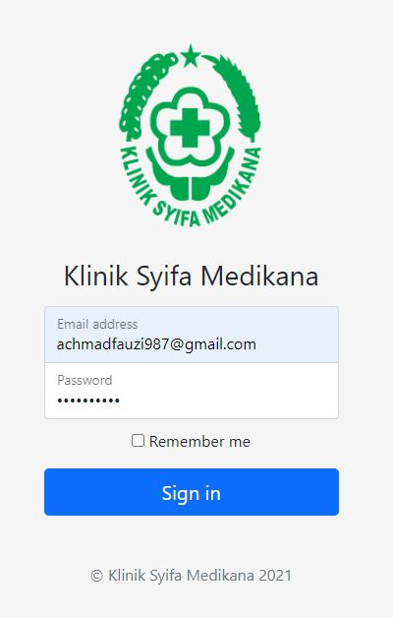

**Gambar 4.7** Implementasi Tampilan *form Login*

Pada Gambar 4.7 adalah Implementasi Tampilan *form Login* yang digunakan untuk *user* maupun admin ketika masuk ke sistem RME Klinik Syifa. Terdapat logo klinik pada bagian atas halaman, kemudian nama Klinik Syifa Medikana. Akan muncul peringatan bila pengguna salah memasukan data user dan password. Dan akan masuk ke dalam sistem jika data *user* dan *password* benar

1. Tampilan halaman dashboard

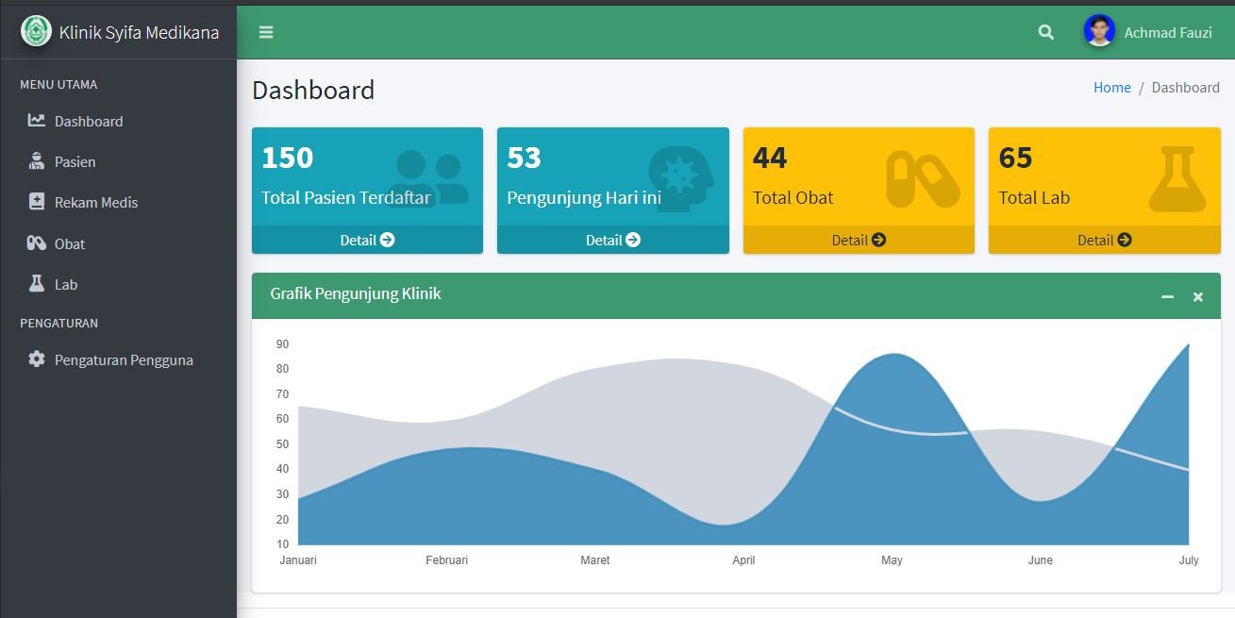

**Gambar 4.8** Implementasi tampilan halaman *dashboard*

Pada Gambar 4.8 adalah Implementasi Tampilan Dashboard yang terdapat navigasi di sisi samping untuk mengakes menu pasien, rm, obat dan lab. Perlu role admin untuk mengakses menu pengaturan pengguna.

1. Tampilan halaman pasien

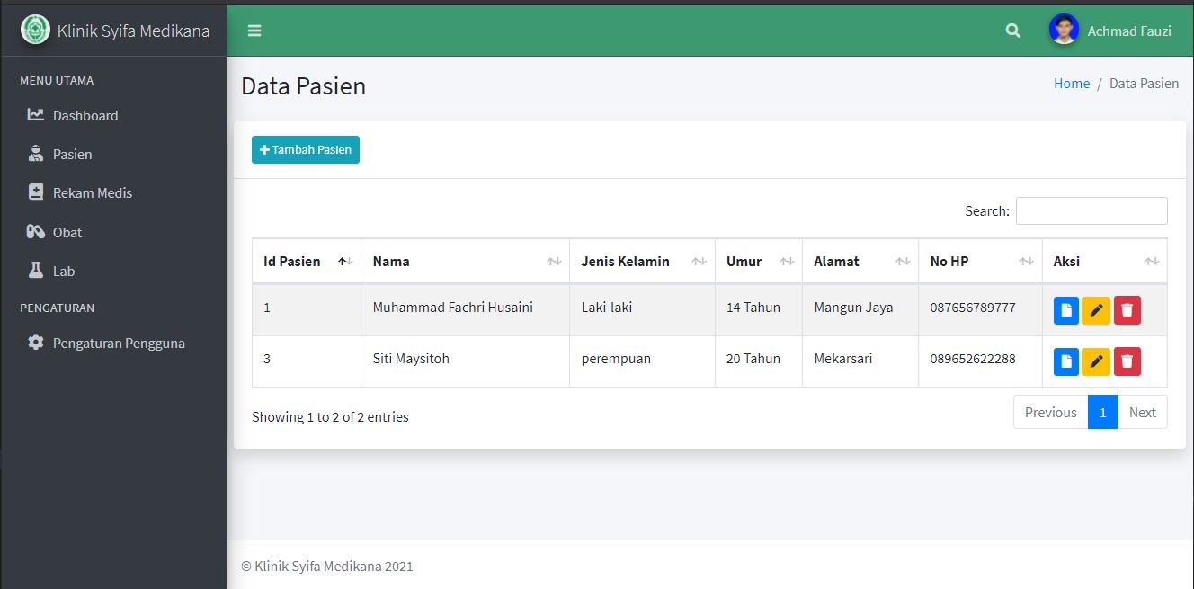

**Gambar 4.9** Implementasi tampilan halaman pasien

Pada Gambar 4.9 adalah Implementasi Tampilan halaman pasien yang dimana pengguna dapat melihat daftar pasien, menambahkan, lihat, ubah, dan hapus data pasien.

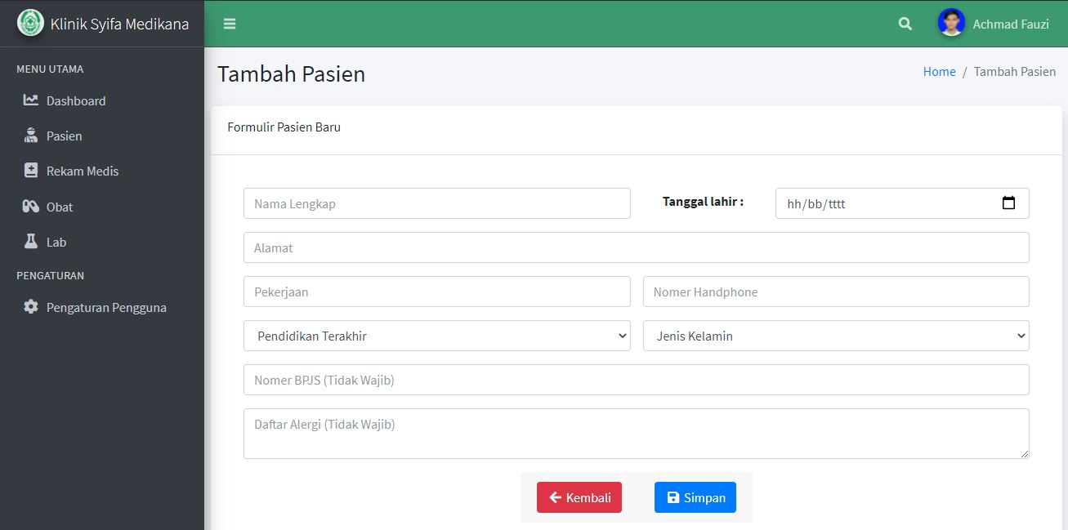

**Gambar 4.10** Implementasi tampilan halaman tambah pasien

Pada Gambar 4.10 adalah Implementasi Tampilan halaman tambah pasien yang dimana pengguna dapat menambahkan data pasien dengan meng input kan data nama, tanggal lahir, alamat, pekerjaan, nomer handphone, pendidikan terakhir, jenis kelamin, no bpjs, dan alergi pasien. Tombol simpan akan menyimpan data pasien tersebut dan tombol kembali untuk kembali ke menu daftar pasien.

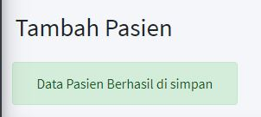

**Gambar 4.11** Implementasi tampilan *alert* berhasil

Pada Gambar 4.11 adalah tampilan *alert* jika data berhasil di simpan.

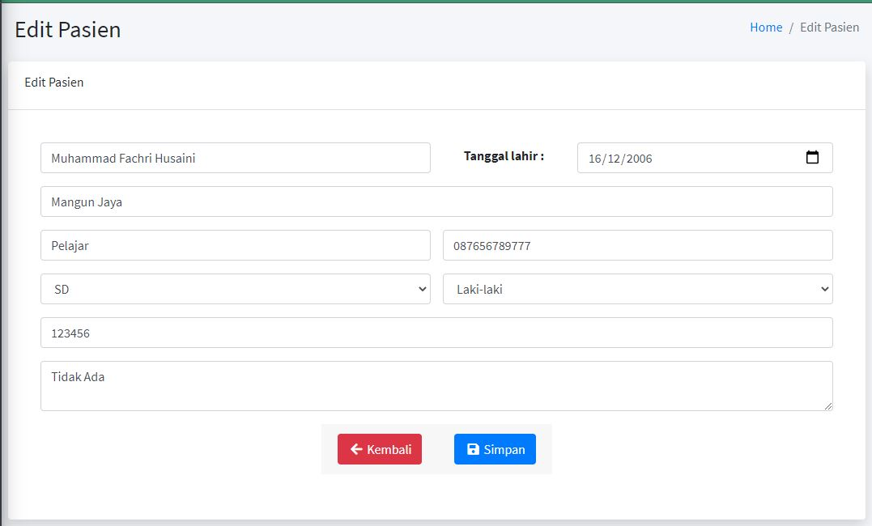

**Gambar 4.12** Implementasi tampilan halaman ubah pasien

Pada Gambar 4.12 adalah Implementasi Tampilan halaman ubah pasien yang dimana pengguna dapat mengubah data nama, tanggal lahir, alamat, pekerjaan, nomer handphone, pendidikan terakhir, jenis kelamin, no bpjs, dan alergi pasien. Tombol simpan akan menyimpan data pasien tersebut dan tombol kembali untuk kembali ke menu daftar pasien.

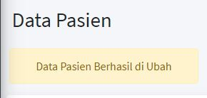

**Gambar 4.13** Implementasi tampilan *alert* berhasil di ubah

Pada Gambar 4.13 adalah tampilan *alert* jika data berhasil di ubah.

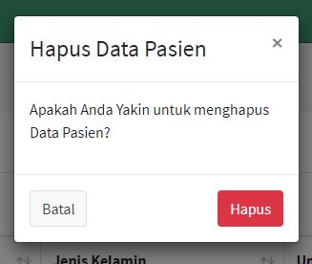

**Gambar 4.14** Implementasi tampilan *modal* hapus

Pada Gambar 4.14 adalah Implementasi Tampilan modal hapus pasien yang dimana sebelum pengguna menghapus data pasien akan di beri peringatan apakah benar benar ingin menghapus data pasien. Tombol hapus akan menghapus data pasien dan tombol batal akan membatalkan aksi hapus.

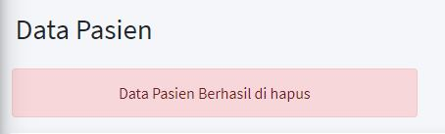

**Gambar 4.15** Implementasi tampilan *alert* berhasil dihapus

Pada Gambar 4.15 adalah tampilan *alert* jika data berhasil di hapus.

1. Tampilan halaman obat

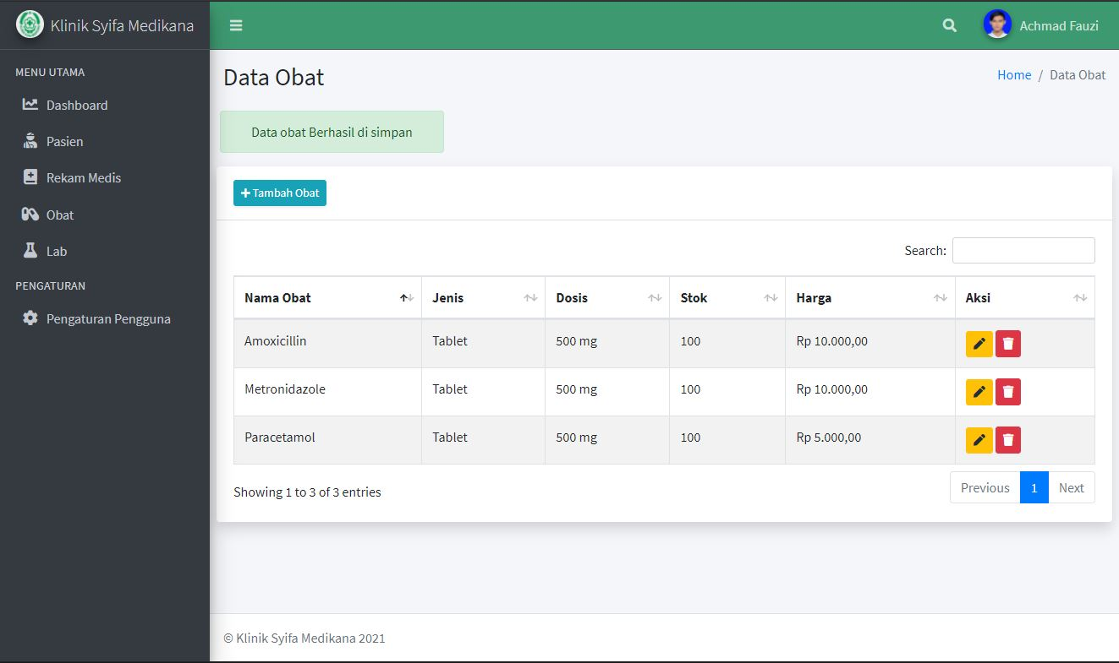

**Gambar 4.16** Implementasi tampilan halaman obat

Pada Gambar 4.16 adalah Implementasi Tampilan halaman obat yang dimana pengguna dapat melihat daftar obat, menambahkan, lihat, ubah, dan hapus data obat.

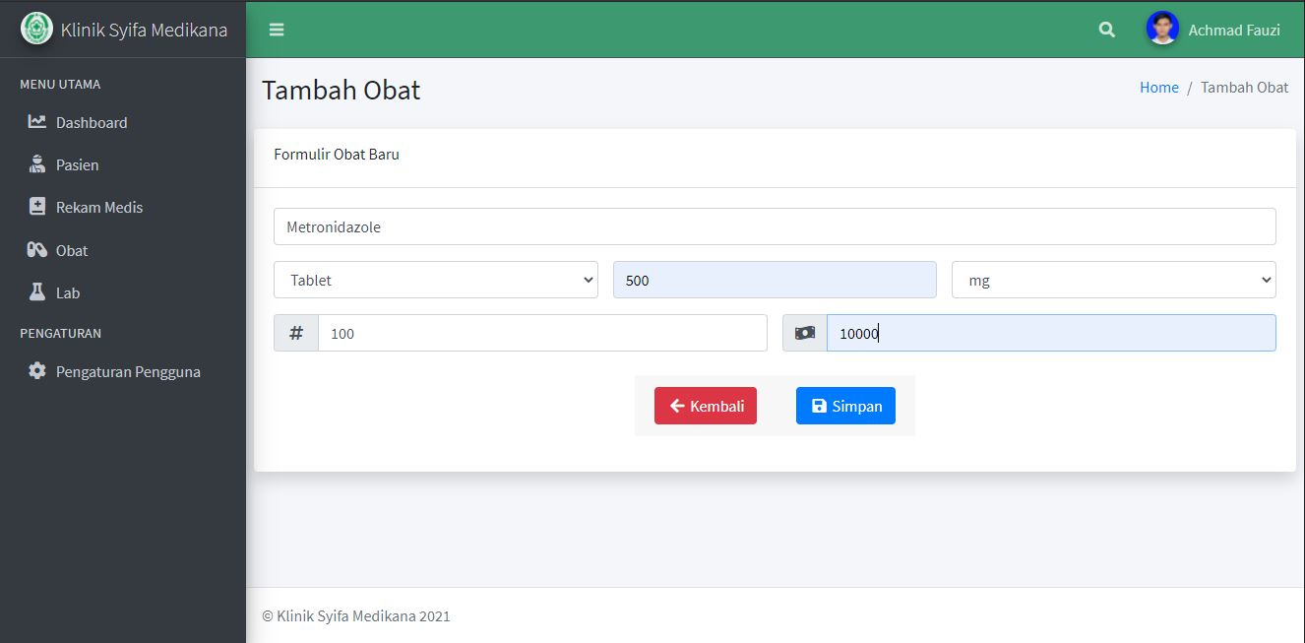

**Gambar 4.17** Implementasi tampilan halaman tambah obat

Pada Gambar 4.17 adalah Implementasi Tampilan halaman tambah obat yang dimana pengguna dapat menambahkan data obat dengan meng input kan data nama, jenis, dosis dan satuan obat. Tombol simpan akan menyimpan data obat tersebut dan tombol kembali untuk kembali ke menu daftar obat.

1. Tampilan halaman lab

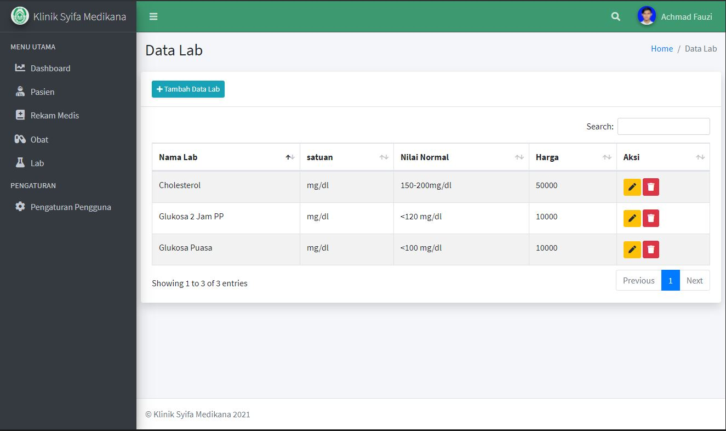

**Gambar 4.18** Implementasi tampilan halaman lab

Pada Gambar 4.18 adalah Implementasi Tampilan halaman lab yang dimana pengguna dapat melihat daftar lab, menambahkan, lihat, ubah, dan hapus data lab.

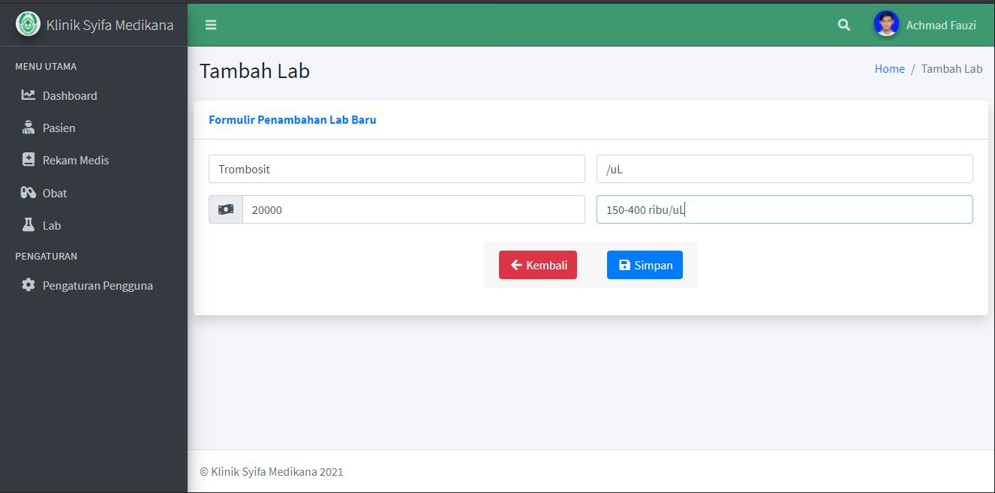

**Gambar 4.19** Implementasi tampilan halaman tambah lab

Pada Gambar 4.19 adalah Implementasi Tampilan halaman tambah lab yang dimana pengguna dapat menambahkan data lab dengan meng input kan data nama, satuan, nilai normal dan harga obat. Tombol simpan akan menyimpan data lab tersebut dan tombol kembali untuk kembali ke menu daftar lab.

1. Tampilan halaman RM

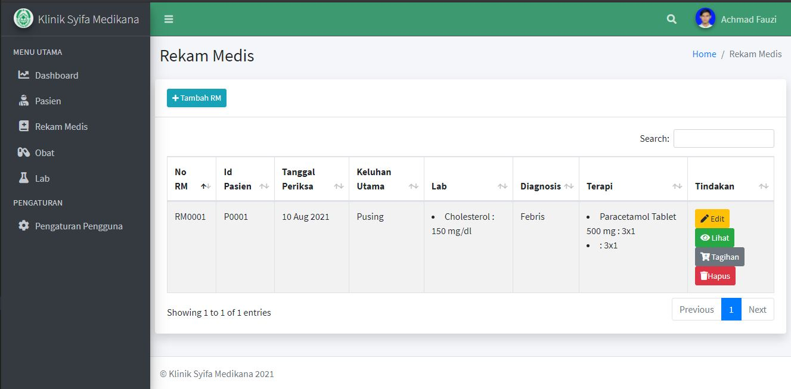

**Gambar 4.20** Implementasi tampilan halaman RM

Pada Gambar 4.20 adalah Implementasi Tampilan halaman pasien yang dimana pengguna dapat melihat daftar rekam medis, menambahkan, lihat, ubah, dan hapus data rekam medis.

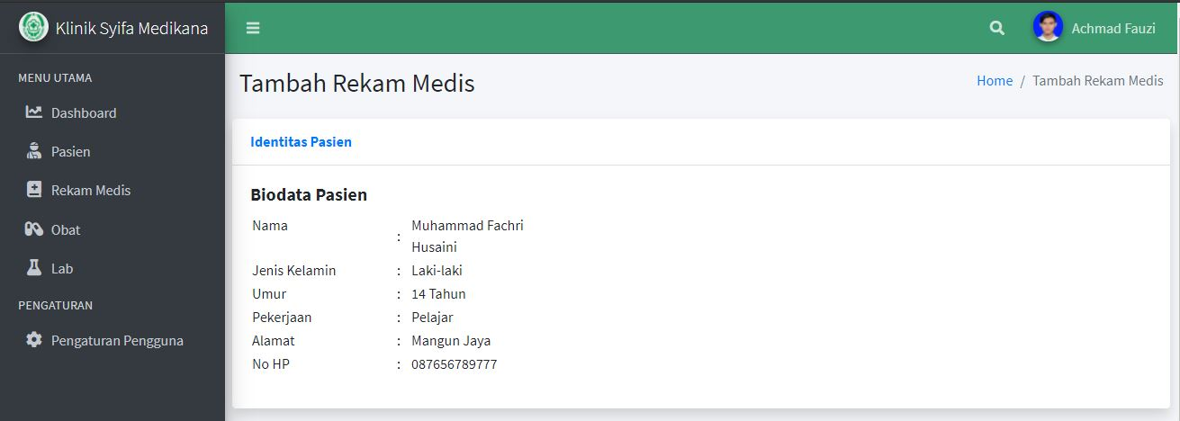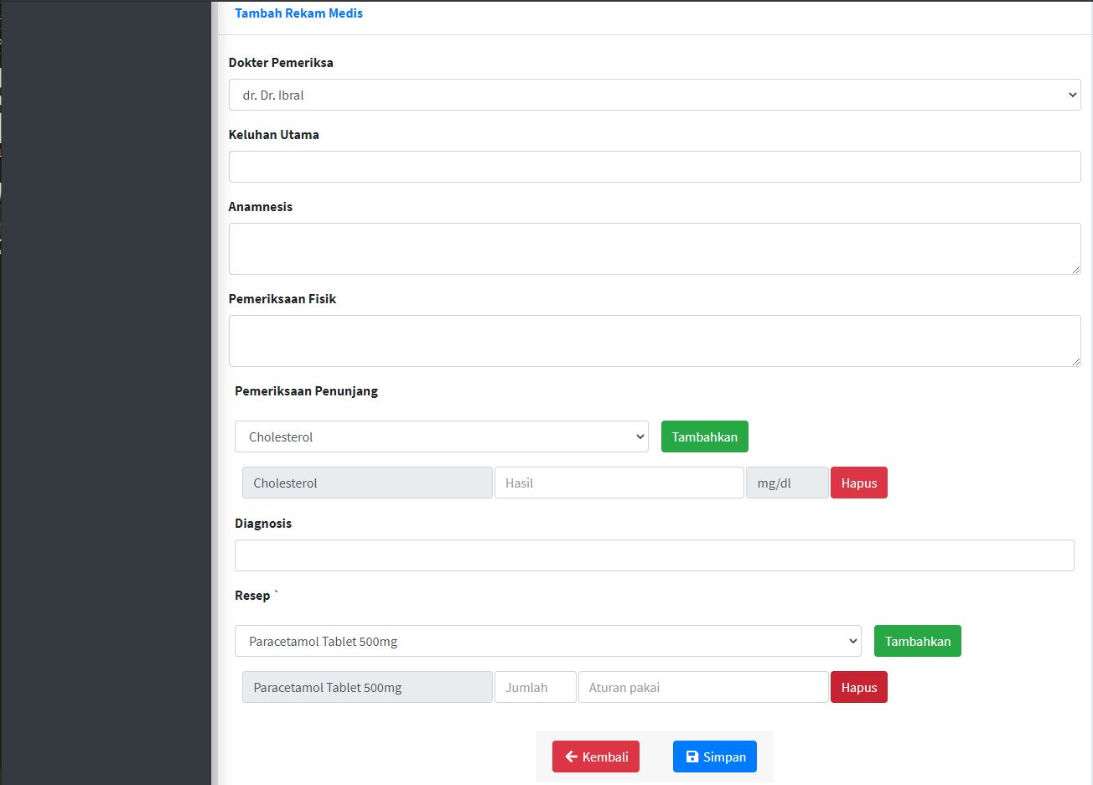

**Gambar 4.21** Implementasi tampilan halaman tambah RM

Pada Gambar 4.21 di atas adalah Implementasi Tampilan halaman tambah rekam medis yang dimana pengguna dapat menambahkan data rekam medis dengan meng input kan data Dokter pemeriksa, keluhan utama, anamnesis, pemeriksaan fisik, pemeriksaan penunjang/lab, diagnosis, dan resep obat. Tombol simpan akan menyimpan data pasien tersebut dan tombol kembali untuk kembali ke menu daftar pasien.

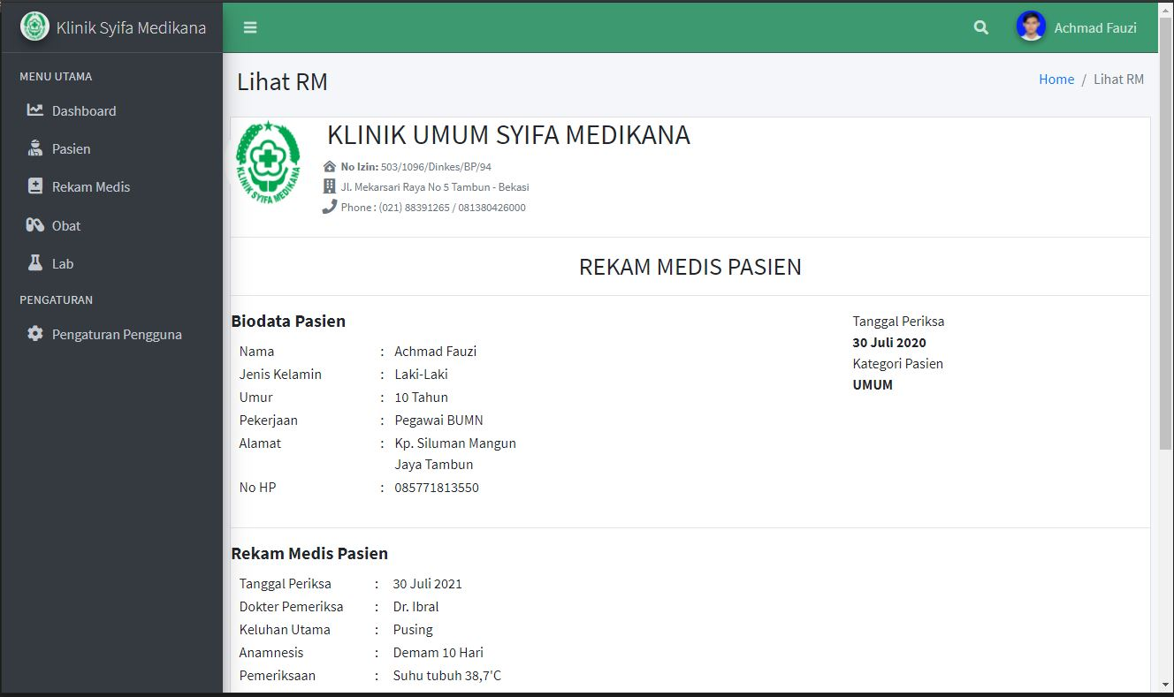

**Gambar 4.22** Implementasi tampilan halaman lihat RM

Pada Gambar 4.22 di atas adalah Implementasi Tampilan halaman lihat detail rekam medis pasien

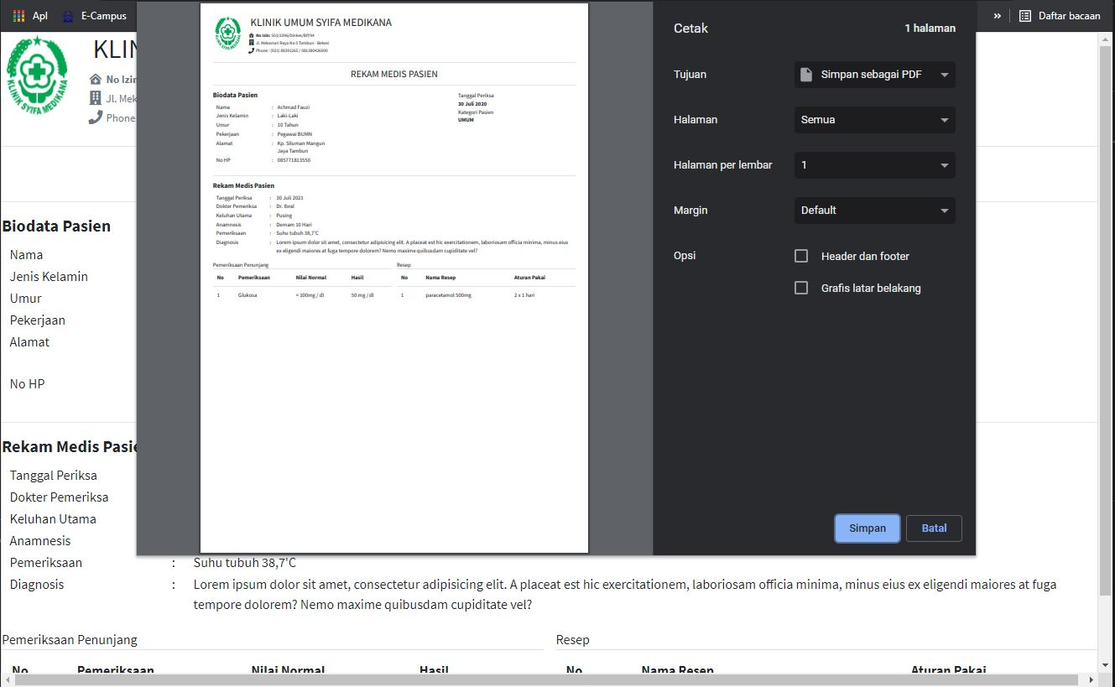

**Gambar 4.23** Implementasi tampilan cetak RM

Pada Gambar 4.23 di atas adalah Implementasi Tampilan halaman untuk mencetak detail rekam medis pasien

1. Tampilan halaman Tagihan

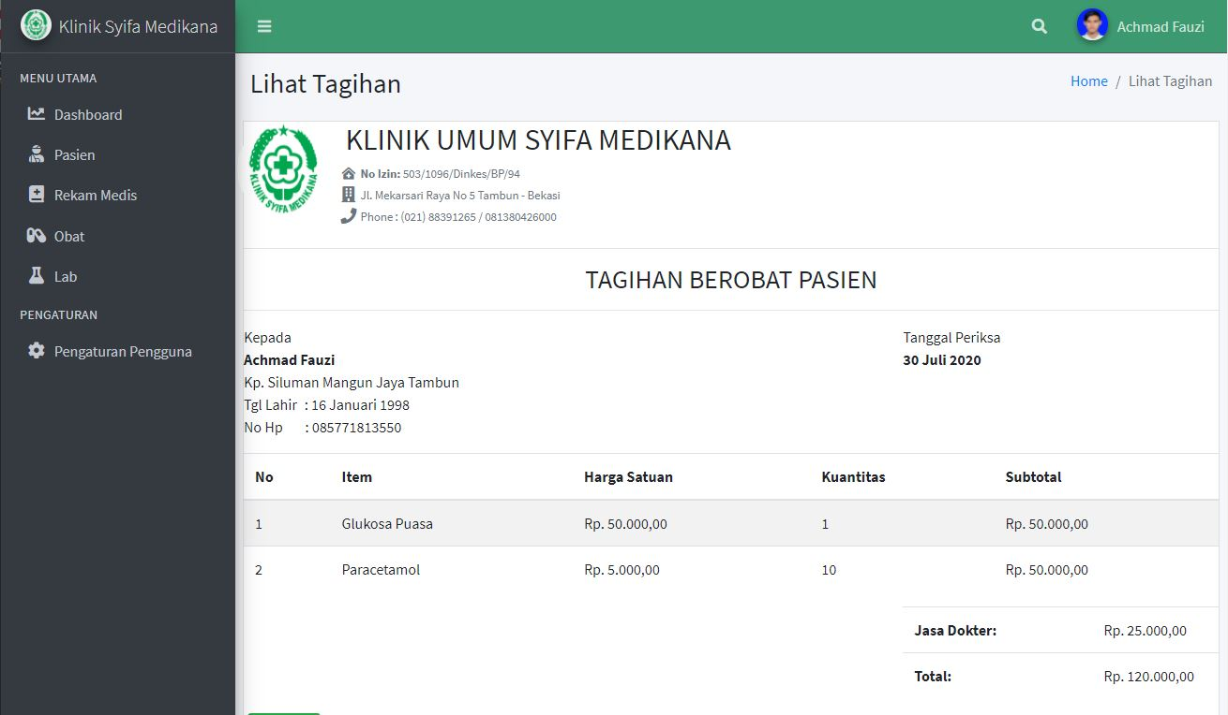

**Gambar 4.24** Implementasi tampilan halaman Tagihan

Pada Gambar 4.24 di atas adalah Implementasi Tampilan halaman untuk melihat detail tagihan pasien

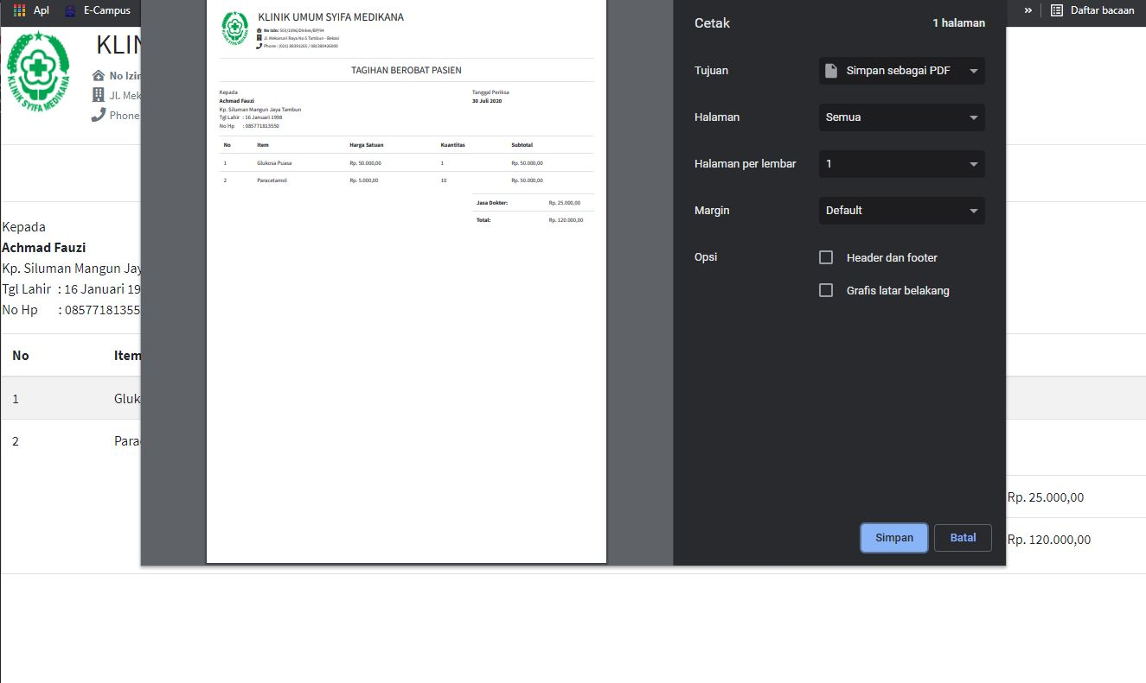

**Gambar 4.25** Implementasi tampilan cetak tagihan

Pada Gambar 4.25 di atas adalah Implementasi Tampilan halaman untuk mencetak detail tagihan pasien

1. Tampilan halaman Pengguna

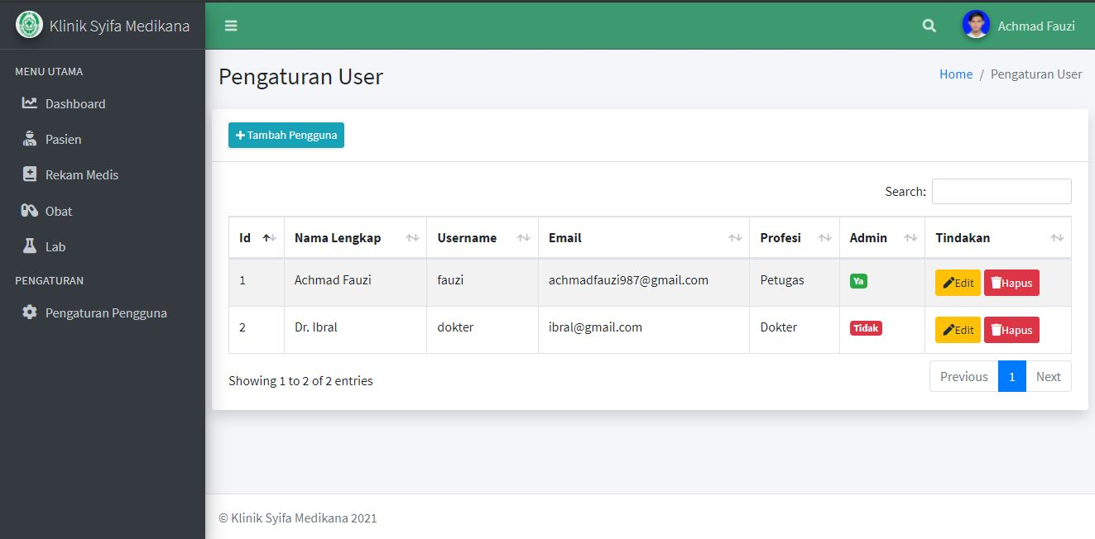

**Gambar 4.26** Implementasi tampilan halaman pengguna

Pada Gambar 4.26 adalah Implementasi Tampilan halaman pengaturan pengguna, hanya admin yang dapat mengakses menu. admin dapat melihat daftar pengguna, menambahkan, lihat, ubah, dan hapus data pengguna.

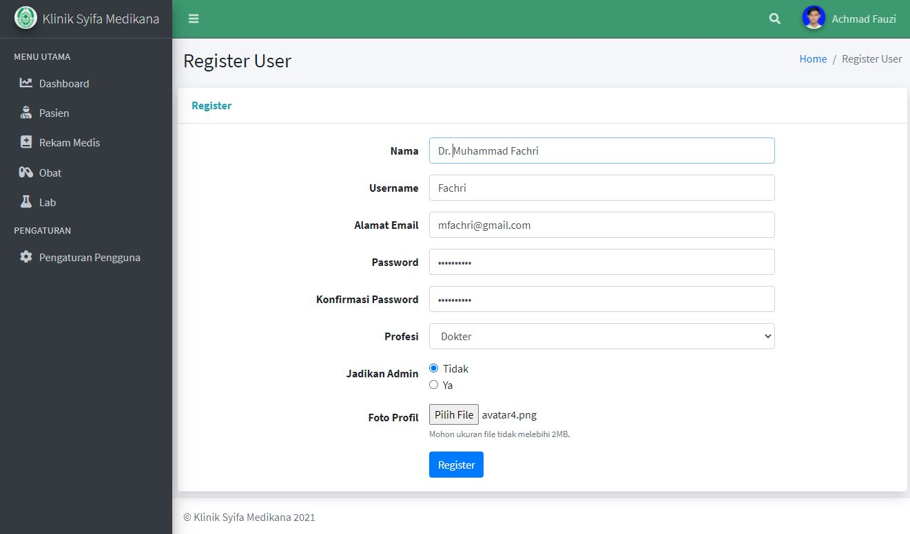

**Gambar 4.27** Implementasi tampilan halaman tambah pengguna

Pada Gambar 4.27 di atas adalah Implementasi Tampilan halaman tambah pengguna yang hanya dapat di akses oleh admin. admin dapat menambahkan data pengguna dengan meng input kan data nama, username, email, password, profesi, hak admin dan foto profil pengguna. Tombol simpan akan menyimpan data pengguna tersebut dan tombol kembali untuk kembali ke menu daftar pengguna.

1. Tampilan Menu Logout

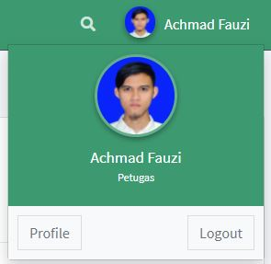

**Gambar 4.28** Implementasi tampilan *modal dropdown logout*

Pada Gambar 4.28 di atas adalah Implementasi tampilan *modal dropdown logout* yang di mana terdapat 2 tombol yaitu tombol profil akan melihat data pengguna tersebut dan tombol logout untuk keluar dari sistem.

# BAB V PENUTUP

## Kesimpulan

Berdasarkan kegiatan yang dilakukan oleh penulis mulai dari tahapan observasi sampai pada tahapan implementasi sistem, maka dapat di ambil kesimpulan:

1. Sistem informasi rekam medis Klinik Syifa Medikana berbasis web dapat di akses dimana saja dengan perangkat laptop dan handphone melalui browser. Dalam penempatan sistem baik *hosting* atau *localhost* dapat di sesuaikan dengan kebutuhan dan sarana klinik.
2. Dengan adanya sistem informasi rekam medis pada klinik syifa medikana, dapat mempermudah dalam pengelolaan data pasien, data obat, data lab dan data rekam medis pasien dan mengurangi resiko hilangnya data data tersebut terutama data pasien. Sistem juga mampu mencetak rekam medis dan tagihan pasien.

## Saran

Sistem informasi yang dibuat penulis tidak terlepas dari segala kekurangan dan kelemahan. oleh karena itu penulis menyarankan beberapa hal antar lain:

1. Perlu adanya sosialisasi untuk menggunakan sistem rekam medis ini khusunya para petugas klinik yang berhubungan langsung dengan sistem.
2. Ada pihak yang bertanggung jawab atas jalannya sistem rekam medis pada Klinik Syifa Medikana tambun selatan baik pada sisi operasional maupun perawatan sistem.
3. Karena penulis menunggunakan pengembangan *prototype* sehingga masih bisa memungkikan adanya penyesuaian fitur dan fungsi pada sistem maupun penambahan fitur yang lebih kompleks.

# DAFTAR PUSTAKA

[1] A. Y. Permana, “PERANCANGAN SISTEM INFORMASI REKAM MEDIS PASIEN PADA KLINIK SETIA BUDI KARYA CIKARANG,” *SIGMA*, vol. 8, no. 1, 2018, doi: 10.1088/1751-8113/44/8/085201.

[2] L. A. Fitriana, A. Latif, A. Mustopa, and A. Fachrurozi, “Sistem Informasi Rekam Medis Berbasis Web Pada Puskesmas Rasau Jaya Pontianak Menggunakan Framework Laravel 5.6,” *J. Infortech*, vol. 1, no. 2, pp. 92–96, 2020, doi: 10.31294/infortech.v1i2.7117.

[3] J. S. Pasaribu and J. Sihombing, “Perancangan Sistem Informasi Rekam Medis Pasien Rawat Jalan Berbasis Web Di Klinik Sehat Margasari Bandung,” *J. Ilm. Teknol. Inf. Terap. Vol.*, vol. III, no. 3, 2017, [Online]. Available: http://jitter.widyatama.ac.id/index.php/jitter/article/view/245/160.

[4] A. Andoyo and A. Sujarwadi, “Sistem Informasi Berbasis Web Pada Desa Tresnomaju Kecamatan Negerikaton Kab. Pesawaran,” *J. TAM (Technology Accept. Model )*, vol. 3, no. 1, pp. 1–9, 2015.

[5] I. Tanjung, “Perancangan Sistem Informasi Rekam Medis Terpadu Dalam Upaya,” *J. Intra-Tech*, vol. 1, no. 1, pp. 43–54, 2017.

[6] A. Y. Permana and A. F. Syahyono, “Perancangan E-Commerce Produk Desa Berbasis Web Dengan Metode Sdlc,” *J. Teknol. Pelita Bangsa - SIGMA*, vol. 8, no. 2, pp. 2407–3903, 2018.

[7] M. ANGRAINI, “Sistem Informasi Manajemen Pada Klinik Berbasis Android (Studi Kasus: Klinik Anisa),” 2018, [Online]. Available: http://repository.radenfatah.ac.id/3176/.

[8] A. Drozdek, “Object-oriented programming and representation of objects,” *Stud. Logic, Gramm. Rhetor.*, vol. 40, no. 53, pp. 293–302, 2015, doi: 10.1515/slgr-2015-0014.

[9] F. Suprapto, *Rekayasa Perangkat Lunak*. Jakarta: Lentera Ilmu Cendikia, 2018.

[10] A. Hendini, “PEMODELAN UML SISTEM INFORMASI MONITORING PENJUALAN DAN STOK BARANG (STUDI KASUS: DISTRO ZHEZHA PONTIANAK),” *J. KHATULISTIWA Inform.*, vol. IV, no. 2, 2016, doi: 10.2135/cropsci1983.0011183x002300020002x.

[11] S. Mulyani, *Analisis dan Perancangan Sistem Informasi Manajemen Keuangan*. Bandung: Abdi Sistematika, 2017.

[12] R. Setia, “Rancangan Bangun Multimedia Pembelajaran Dengan Berbantu Metode Explicit Instruction,” *Univ. Pendidik. Indones.*, vol. 53, no. 9, pp. 1689–1699, 2015.

[13] A. L. Yudanto, H. Tolle, and A. H. Brata, “Rancang Bangun Aplikasi Sistem Informasi Manajemen Laboratorium Biomedik Fakultas Kedokteran Universitas Brawijaya,” *J. Pengemb. Teknol. Inf. dan Ilmu Komput.*, vol. 1, no. 8, pp. 628–634, 2017.

[14] D. Purnama Sari and R. Wijanarko, “Implementasi Framework Laravel pada Sistem Informasi Penyewaan Kamera (Studi Kasus di Rumah Kamera Semarang),” *J. Inform. dan Rekayasa Perangkat Lunak*, vol. 2, no. 1, p. 32, 2020, doi: 10.36499/jinrpl.v2i1.3190.

[15] A. Pratama, *Laravel Uncover*. Bandung, 2020.

[16] E. Setyawati and D. I. H. Sarwani, “Relational Database Management System (RDBMS),” *Build. Maint. a Data Wareh.*, pp. 43–51, 2008, doi: 10.1201/9781420064636.ch4.

[17] T. S. Jaya, “Pengujian Aplikasi dengan Metode Blackbox Testing Boundary Value Analysis,” *J. Inform. Pengemb. IT*, vol. 3, no. 2, pp. 45–46, 2018.

# LAMPIRAN

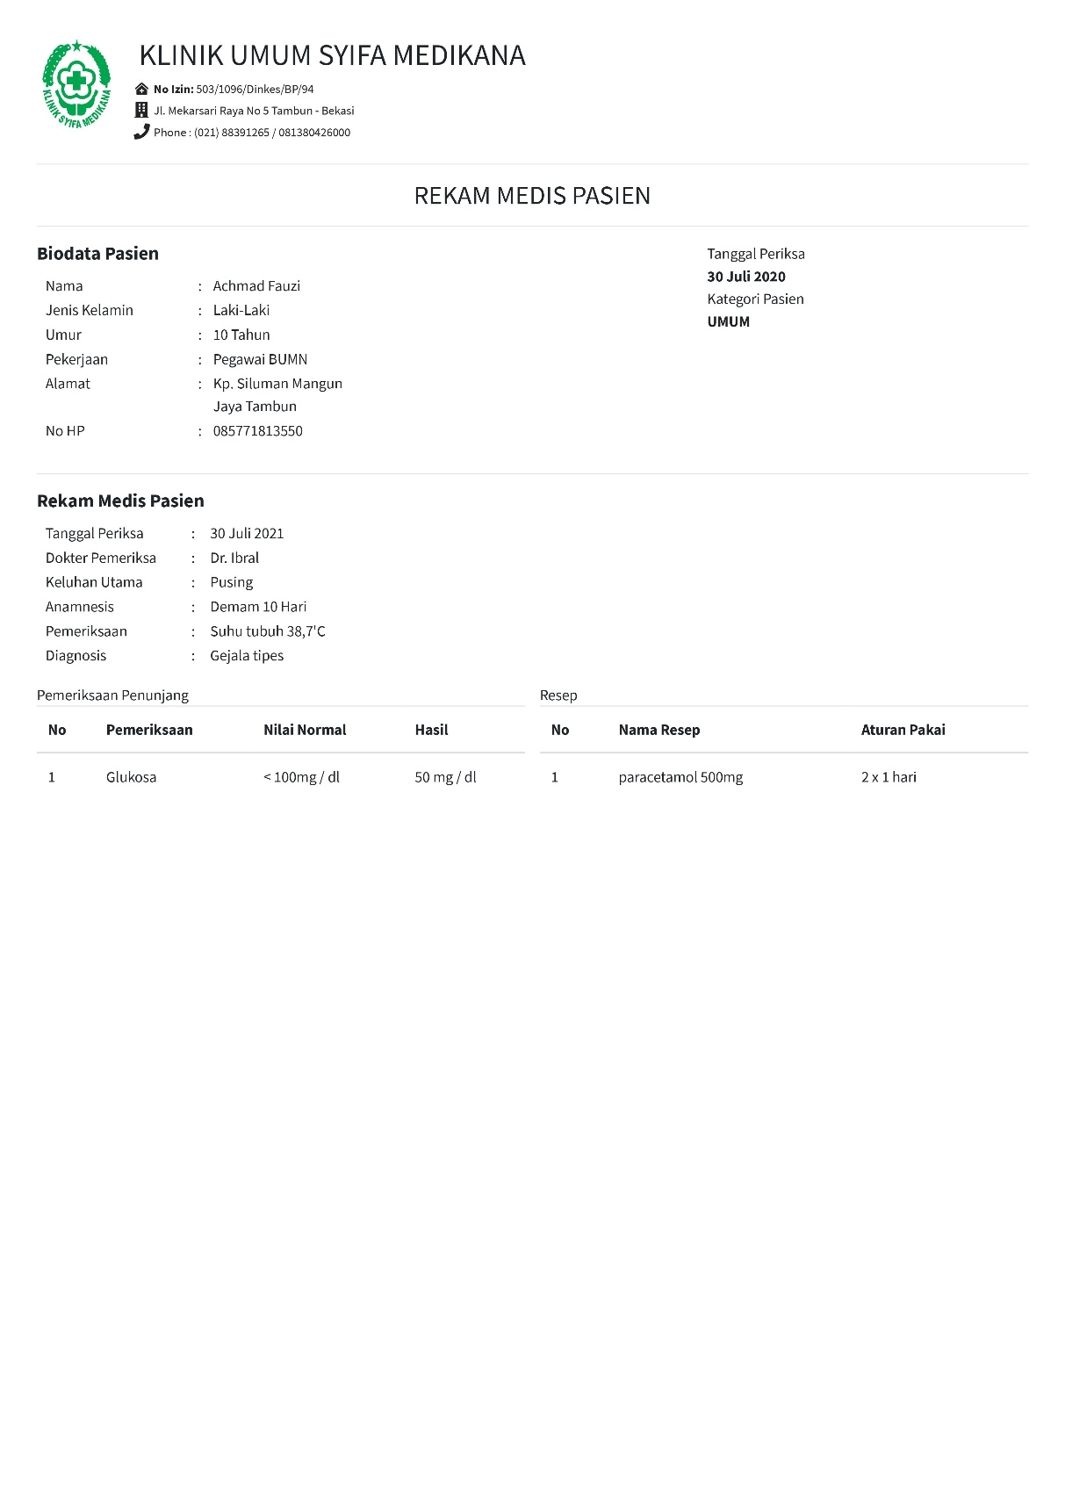

**Lampiran 1** Rekam Medis Pasien

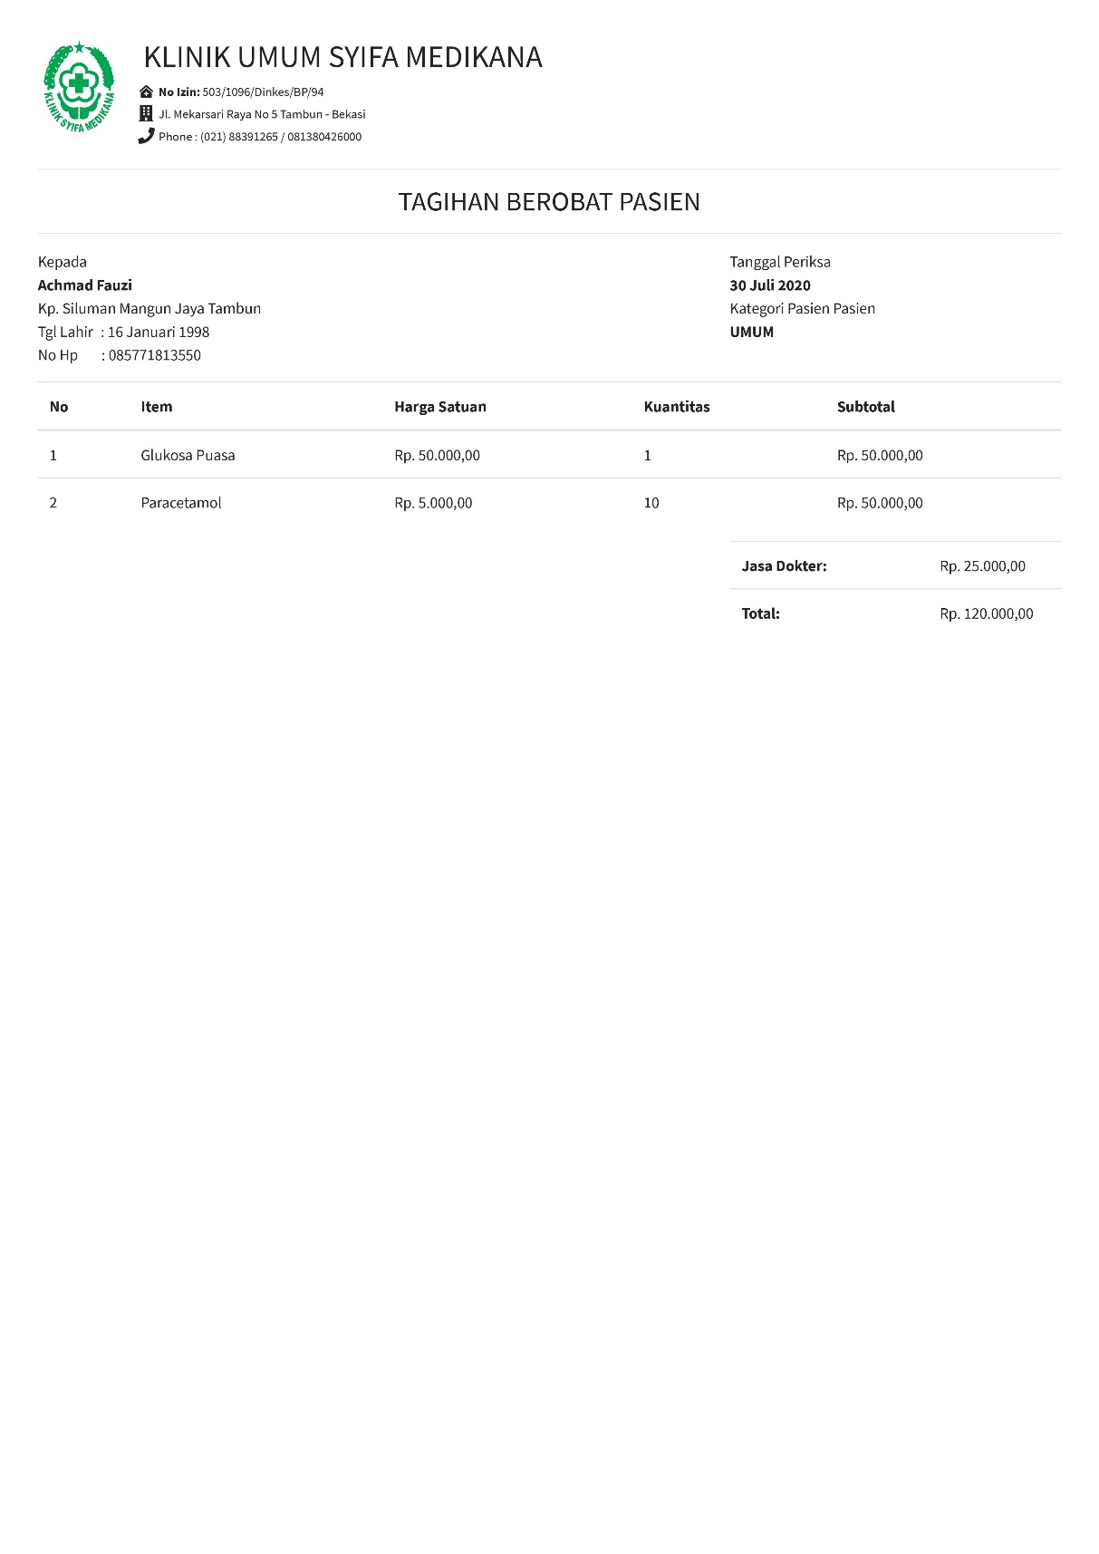

**Lampiran 2** Tagihan Pasien

|  |  |  |  |  |  |  |
| --- | --- | --- | --- | --- | --- | --- |
| **KARTU BIMBINGAN SKRIPSI** | | | | | | |
|  |  |  |  |  |  |  |
| Nama Mahasiswa | | : | Achmad Fauzi | |  |  |
| NIM |  | : | 311710228 |  |  |  |
| Program Studi |  | : | Teknik Informatika | |  |  |
| Dosen Pembimbing I | | : | Bapak A.Yudi Permana,S.Kom,M.Kom | | |  |
| Dosen Pembimbing II | | : | Ibu Endah Yaodah Kodratillah S.Kom, MM | | |  |
| Judul Skripsi |  | : | Sistem Informasi Rekam Medis Berbasis Web Dengan Framework Laravel Pada Klinik Syifa Medikana Tambun Selatan | | | |
|  |  |  |  |  |  |  |
| TANGGAL KONSULTASI | TANGGAL KEMBALI | SUB POKOK BAHASAN | | SARAN | DOSEN | PARAF |
| 22/06/2021 | 22/06/2021 | Judul | | Acc | Bapak A.Yudi Permana,S.Kom,M.Kom |  |
| 22/06/2021 | 22/06/2021 | Judul | | Acc | Ibu Endah Yaodah Kodratillah S.Kom, MM |  |
| 29/06/2021 | 29/06/2021 | BAB I | | Latar belakang tidak perlu pakai referensi sitasi, | Bapak A.Yudi Permana,S.Kom,M.Kom |  |
| 29/06/2021 | 29/06/2021 | BAB I | | Perbaiki Typo dan kata asing cetak miring | Ibu Endah Yaodah Kodratillah S.Kom, MM |  |
| 06/07/2021 | 06/07/2021 | BAB I | | Perbaiki Batasan dan Rumusan | Bapak A.Yudi Permana,S.Kom,M.Kom |  |
| 06/07/2021 | 06/07/2021 | BAB I | | Lanjut BAB II | Ibu Endah Yaodah Kodratillah S.Kom, MM |  |
| 13/07/2021 | 13/07/2021 | BAB II | | Tambahkan Literatur Prototyping | Bapak A.Yudi Permana,S.Kom,M.Kom |  |
| 13/07/2021 | 13/07/2021 | BAB II | | Rapihkan Penulisan Lanjut BAB III | Ibu Endah Yaodah Kodratillah S.Kom, MM |  |
| 20/07/2021 | 20/07/2021 | BAB III | | Perhatikan Penggunaan simbol diagram, Setiap Diagram Di beri keterangan | Bapak A.Yudi Permana,S.Kom,M.Kom |  |
| 20/07/2021 | 21/07/2021 | BAB III | | penulisan nya dirapihkan lagi Lanjut BAB IV | Ibu Endah Yaodah Kodratillah S.Kom, MM |  |
| 27/07/2021 | 27/07/2021 | BAB III | | Lanjut BAB IV | Bapak A.Yudi Permana,S.Kom,M.Kom |  |
| 27/07/2021 | 27/07/2021 | BAB III | | Lanjut BAB IV | Ibu Endah Yaodah Kodratillah S.Kom, MM |  |
| 04/08/2021 | 04/08/2021 | BAB IV dan BAB V | | Lengkapi semua lampiran | Bapak A.Yudi Permana,S.Kom,M.Kom |  |
| 04/08/2021 | 04/08/2021 | BAB IV dan BAB V | | Perhatikan dan Perbaiki Penulisan, | Ibu Endah Yaodah Kodratillah S.Kom, MM |  |
| 10/08/1900 | 10/08/1900 | BAB V | | Acc | Bapak A.Yudi Permana,S.Kom,M.Kom |  |
| 10/08/1900 | 10/08/1900 | BAB V | | Acc | Ibu Endah Yaodah Kodratillah S.Kom, MM |  |
| Mengetahui | | | | | | |
| Dosen Pembimbing 1 | | | | Dosen Pembimbing II | | |
|  |  |  |  |  |  |  |
|  |  |  |  |  |  |  |
| A.Yudi Permana,S.Kom,M.Kom | | | | Ibu Endah Yaodah Kodratillah S.Kom, MM | | |
| **NIDN. 0420118405** | |  |  | **NIDN. 0412048901** | |  |

**Lampiran 3** Kartu Kendali Bimbingan